РЕФЕРАТ

Отчет состоит из 31 с., 6 табл., 3 рис., 43 источников литературы, 6 прил.
птица, изолят, АВУЛАВИРУС, парамиксовирус, полимеразная цепная реакция, секвенирование, серотип, штамм, патогенность, электронная микроскопия, экология
В работе использовали приборное и методическое обеспечение, предназначенное для вирусологических и молекулярно-биологических исследований.
Объектом исследования являлись биологические образцы от диких птиц водного и околоводного комплексов, изоляты парамиксовирусов, выделенные от них в Республике Казахстан.
Цель проекта - изучение молекулярной эволюции, особенностей циркуляции парамиксовирусов диких птиц, и подбор оптимальных кандидатов для разработки диагностических тест-систем.
Результаты работы и их новизна. Для вирусологических исследований. Во время весеннего и осеннего перелетов в Атырауской, Алматинской, Жамбылской и Карагандинской областях от 200 особей 18 видов диких птиц собраны 364 биологических образца в виде клоакальных и трахеальных смывов. Подавляющее большинство материалов (344 образцов) принадлежало птицам водного и околоводного экологических комплексов, включающих отрядов Олушеобразные (Suliformes), Поганкообразные (Podicipediformes), Пластинчатоклювых (Anseriformes) и Ржанкообразных (Charadriiformes).
Осуществлен скрининг в обратной транскрипции полимеразно-цепной реакции (ОТ-ПЦР) 364 биопроб от диких птиц, собранных на территории Казахстана c октября 2018 г. по август 2019 г., в результате которого положительными оказались клоакальные смывы, полученные на побережье Каспия в октябре 2018 г. (три образца) и на озере Сорбулак в феврале 2019 г. (четыре смыва).
При заражении куриных эмбрионов ПЦР-положительными образцами изолировано семь агентов с титрами в РГА 1:64-1:256 и все они идентифицированы как парамиксовирусы.
Идентификация 77 гемагглютинирующих агентов, выделенных в 2006-2019 гг., от птиц водного и околоводного комплексов в ПЦР с праймерами к консервативному участку L-гена, позволила отнести все агенты к парамиксовирусам птиц.
Секвенирование фрагмента L-гена 40 изолятов птиц 2006-2019 гг. выделений и последующий BLAST-анализ показал принадлежность 30 изолятов к серотипам ПМВ-1, 10 к ПМВ-4, один к ПМВ-6, три штамма отнесены к недавно открытому серотипу ПМВ-16, два к ПМВ-20.
Электронная микроскопия парамиксовируса нового 20-го серотипа выявила сходства тонкой структурной организации вирионов с другими ПМВ. Вирионы содержали суперкапсид (10-15 нм) покрытый шипами длиной 8-12 нм и диаметром 5,0 нм, полые тяжи нуклеокапсида со спиральным типом симметрии. Диаметр нуклеокапсида состовлял 18 нм, шаг спирали нуклеокапсида не превышал 5 нм.
Получены полные нуклеотидные последовательности всех шести генов изолятов ПМВ-20/черноголовый хохотун/Атырау/5541/2013 и ПМВ-20/озерная чайка/Балхаш /5844/2013. Установлен следующий порядок их очередности: 3’-NP-P/V/W-M-F-HN-L-5’, кодирующий восемь белков: NP (459 аминокислотных остатка (aо), P – 431 aо; V – 263aо; W – 165 aо; M – 376 aо; F – 537 aо; HN – 574 aо, и L – 2242 aо, что соответствует размерам генов референсного вируса ПМВ-20/чайка/Актау/5976/2014.
Получен патент «Штамм ПМВ-13/белолобый гусь/СКО/5751/13 (Заявка № 2017/0832), используемый для приготовления диагностических препаратов. Штамм ПМВ-16 депонирован в Национальной коллекции вирусов РК (номер депонента № M5-19/D от 01.07.2019).
Рекомендации по внедрению или итоги внедрения результатов НИР. Результаты исследований могут быть использованы практическими учреждениями ветеринарного контроля Республики Казахстан при расшифровке вспышек заболеваемости и контроле возникающих чрезвычайных эпидемических ситуаций.
Область применения – вирусология, молекулярная биология, ветеринария.

ТҰЖЫРЫМ

Есеп 31 б., 6 кесте., 3 сурет., 45 әдебиет сілтемелері., 6 қосымшадан тұрады.
ҚҰС, БӨЛІНДІ, АВУЛАВИРУС, ПАРАМИКСОВИРУС, ПОЛИМЕРАЗДЫ ТІЗБЕКТІ РЕАКЦИЯ, СЕКВЕНДЕУ, СЕРОТИП, ШТАММ, ПАТОГЕНДІК, ЭЛЕКТРОНДЫ МИКРОСКОПИЯ, ЭКОЛОГИЯ
Жұмыста вирусологиялық және молекулалы-биологиялық зерттеулерге арналған әдістемеліктермен жабдықтар қолданылды.
Зерттеу нысаны - су және су маңы кешендеріндегі түз құстарынан алынған сынамалар, Қазақстан Республикасында бөлінген парамиксовирустар.
Жобаның мақсаты – түз құстары парамиксовирустарының айналым ерекшеліктерін, молекулалық эволюциясын зерттеу, сонымен қатар балаулық тест-жүйелерін әзірлеуде оңтайлы нұсқаларды таңдау.
Атырау, Алматы, Жамбыл және Ақмола облыстарынан көктемгі және күзгі көшіп қону кезеңінде вирусологиялық зерттеулерге 18 түрге енетін 200 түз құстарынан клоака және трахея шайындысы түрінде 364 биологиялық сынама жиналды. Материалдардың басым бөлігі су және су маңы кешендерін мекендейтін құстар отрядының; Олуштәрізділер (Suliformes), Сұқсыртәрізділер (Podicipediformes), Жалпақтұмсықтылар (Anseriformes) және Татреңтәрізділер (Charadriiformes) өкілдеріне тиесілі.
2018 ж. қазанынан 2019 тамызына дейінгі кезеңде Қазақстан аумағында түз құстарынан жиналған 364 биосынамаға кері транскрипция-полимеразды тізбекті реакция (КТ-ПТР) скрининг жүргізіліп, нәтижесінде Каспий жағасынан 2018 ж. (үш сынама), және Сорбұлақ көлінен 2019 ақпанда алынған (төрт сынама) клоака шайындылары оң нәтиже берді.
ПТР-оң нәтижелі сынамалармен дамушы тауық эмбриондарына жұқтыру нәтижесінде ГАР 1:32-1:512 титрімен бөлінген барлық агент парамиксовирус болып ажыратылды.
Орталық Қазақстанның су және су маңы кешендері құстарынан 2006-2016 жж., бөлінген 77 гемагглютининдеуші агенттерді (ГАА) L-геннің консервативті бөлігіне арналған праймермен полимеразды тізбекті реакцияда ажыратып балағанда, барлық агентті құстардың парамиксовирустарына жатқызуға мүмкіндік берді.
2006-2019 жж., бөлінген құс парамиксовирустарының 40 бөліндісін L-генінің фрагментіне секвендеу, сонымен қатар BLAST-талдау 30 штамның ПМВ-1 серотүріне, 10 штамм ПМВ-4, біреуі ПМВ-6, үшеуі жақында ашылған ПМВ-16, және екеуі ПМВ-20 серотүріне жататынын көрсетті.
Парамиксовирустың жаңа 20-шы серотүрін электронды микроскопиялау өзге ПМВ-мен вириондардың жұқа құрылымдық ұқсастығы анықталды. Вириондардың құрамында суперкапсид бар (10-15 нм), ұзындығы 8-12 нм және диаметрі 5,0 нм, спиральды симметрия түріндегі қуыс нуклеокапсидті жіптермен жабылған. Нуклеокапсидтің диаметрі 18 нм болды, нуклеокапсидтің спиральды қаттылығы 5 нм аспады.
PMV-20/қарабас өгізшағала/Атырау/5541/2013 және PMV-20/көл шағаласы/Балхаш/5844/2013 бөлінділерінің барлық алты генінің нуклеотидтік тізбегі алынды. Олардың тізбегінің келесі тәртібі белгіленді: 3'-NP-P/V/WMF-HN-L-5', сегіз ақуызды кодтайды: NP (459 амин қышқылы қалдықтары (ж.н), P - 431 ж.н; V – 263ж.н; W - 165 ж.н) ; M - 376 ж.н; F - 537 ж.н; HN - 574 ж.н, және L - 2242 ж.н, бұл PMV-20/шағала/Ақтау/5976/2014 референсті вирус генінің мөлшеріне сәйкес келеді.
Балаулық препараттарды дайындауда қолданылатын «PMM-13/ақ маңдайлы қаз/СҚО/5751/13 (№ 2017/0832) патенті алынды. PMV-16 штаммы Қазақстан Республикасының Ұлттық вирустық жинағында (депоненттің № M5-19/D 01.07.2019ж.) депонделді.
ҒЗЖ нәтижелерін енгізудің қорытындысы немесе енгізу бойынша ұсыныстар. Зерттеу нәтижелері Қазақстан Республикасында төтенше эпидемиологиялық жағдайларды қадағалау мен ветеринарлық бақылау тәжірибелік мекемелерінде қолданылуы мүмкін.
Қолданылу аясы - вирусология, молекулалық биология, ветеринария.

СОДЕРЖАНИЕ
ОБОЗНАЧЕНИЯ И СОКРАЩЕНИЯ 8
ВВЕДЕНИЕ 9
ОСНОВНАЯ ЧАСТЬ 12
Обоснование направления исследования 12
1 Материалы и методы. 12
1.1 Сбор полевых материалов 12
1.2 Изоляция и восстановительные пассажи вирусов 13
1.3 Выделение РНК из биологических образцов 13
1.4 Обратная транскрипция и полимеразная цепная реакция. 13
1.5 Электрофоретический анализ продуктов ПЦР 14
1.6 Секвенирование продуктов ПЦР по Сенгеру 14
1.7 Подготовка библиотек для массового параллельного секвенирования 14
1.8 Реакция торможения гемагглютинации 14
1.9 Электронная микроскопия вирионов 15
1.10 Среднее время гибели куриных эмбрионов, вызванное минимальной летальной дозой вируса 15
1.11 Интрацеребральный индекс патогенности 15
2 Результаты исследований 16
2.1 Сбор полевых материалов от диких птиц в различных регионах Казахстана 16
2.2 Скрининг биопроб в ПЦР с праймерами к консервативной последовательности генома ПМВ птиц 17
2.4 Изоляция и идентификация методом секвенирования ПМВ, циркулирующих среди различных видов диких птиц 19
2.5 Электронно-микроскопическое исследование новых изолятов ПМВ птиц. 22
2.6 Подготовка библиотек для секвенирования генома 23
2.7 Секвенирование геномов изолятов новых ПМВ 23
2.7 Изучение патогенности изолятов новых ПМВ на куриных эмбрионах 24
ЗАКЛЮЧЕНИЕ 26
СПИСОК ИСПОЛЬЗОВАННЫХ ИСТОЧНИКОВ 28

ПРИЛОЖЕНИЕ А………………………….……………...……………………….……………...32
ПРИЛОЖЕНИЕ Б …………………………………………………………………….…………...33
ПРИЛОЖЕНИЕ В …………………………………………………………………………….…...37
ПРИЛОЖЕНИЕ Г …………………………………………………………………………….…...43
ПРИЛОЖЕНИЕ Д …………………………………………………………………………….…...47
ПРИЛОЖЕНИЕ Е …………………………………………………………………………….…...49

ОБОЗНАЧЕНИЯ И СОКРАЩЕНИЯ
АЖ | аллантоисная жидкость
ВБН | вирус болезни Ньюкасла
ГАА | гемагглютинирующий агент
ИЦИП | интрацеребральный индекс патогенности
кДНК | комплементарная дезоксирибонуклеиновая кислота
ОТ-ПЦР | обратная транскрипция-полимеразная цепная реакция
ПМВ | парамиксовирус
п.н.о. | пара нуклеотидных оснований
РКЭ | развивающийся куриный эмбрион
РГА | реакция гемагглютинации
РНК | рибонуклеиновая кислота
РТГА | реакция торможение гемагглютинации
СВГ | среднее время гибели куриных эмбрионов
ЭИД | эмбриональная инфекционная доза

ВВЕДЕНИЕ
ПМВ птиц – РНК-содержащие вирусы, относящиеся к роду Avulavirus в составе семейства Paramyxoviridae, способные вызывать заболевания с различными клиническими проявлениями у большинства диких и домашних птиц. Они включают девять антигенно отличающихся серотипов (ПМВ-1 – ПМВ- 9) [], которые в последнее годы дополнены еще тремя новыми серотипами ПМВ-10, 11 и 12 [, , ].
На сегодняшний день исследования по ПМВ широко проводятся в различных регионах мира, так большая программа выполняется в рамках сети European network of excellence (EPIZONE) с участием многих стран Старого Света. Выделение и описание новых серотипов ПМВ на территории Казахстана внесет весомый вклад в мировой исследовательский процесс.
В 2013 – 2015 гг. описан ПМВ серотипа 13, обнаруженный в Японии, Казахстане и Украине [, , ]. В 2017 г. появились сообщения по изоляции шести новых серотипов ПМВ: от уток в Японии и Корее [, ], кулика в Бразилии [], и трех вирусов одновременно от антарктических пингвинов []. Эти данные свидетельствуют о том, что ПМВ активно циркулируют в дикой орнитофауне и существует высокая вероятность возникновения других вариантов возбудителей.
Среди авуловирусов наиболее распространенным является ВБН, относящийся к ПМВ-1, способный вызывать эпизоотии с высокой смертностью вплоть до гибели всего инфицированного поголовья как домашних, так и диких птиц [1]. Представители других серотипов вызывают у птиц заболевания респираторных и репродуктивных органов меньшей степени тяжести [].
Дикие птицы, преимущественно водоплавающие, известны как основные резервуары ПМВ-1, 4, 6, 8 и 9 в природе [1]. Несмотря на обширные исследования, проведенные с ПМВ-1 по всему миру, сведений о молекулярно-биологических свойствах и патогенности ПМВ 2-9 недостаточно.
Экспериментальные исследования и практические наблюдения показывают, что ПМВ-2, 3, 6 и 7 способны вызывать заболевания разной степени тяжести у домашних птиц [, , ]. Так, штаммы ПМВ-6 связаны с заболеваниями органов дыхания легкой степени и снижением яйценоскости у индеек []. ПМВ-3 и 5 (вирус Kunitachi) вызывали болезни легких с тяжелыми проявлениями у диких птиц [, ]. Другие серотипы, в том числе ПМВ-4, 8, 9 и 10, были выделены от уток, водоплавающих и других видов диких птиц, у которых отсутствовали какие-либо клинические признаки заболевания [, , ].
ПМВ-4 изолированы в основном от диких птиц отряда Пластинчатоклювые [], домашних уток и гусей, предположительно заразившихся в результате непосредственного контакта с их дикими сородичами []. Экспериментальная инфекция кур ПМВ-4 и 6 сопровождалась умеренной дыхательной патологией, что указывает на возможность передачи вируса домашней птице [].
Определение нуклеотидных последовательностей полных геномов ПМВ серотипов 2-10 методом секвенирования по Сенгеру остаётся технически сложной задачей, так как эти вирусы слабо представлены в международной базе данных Genbank, что затрудняет подбор консервативных участков и дизайн перекрывающихся праймеров.
Недавние усилия по изучению геномов референсных штаммов серотипов: ПМВ-2 [], ПМВ-3 [], ПМВ-4 [], ПМВ-5 [], ПМВ-6 [], ПМВ-7 [], ПМВ-8 [], ПМВ-9 [] внесли значительный вклад в понимание их организации у рода Avulavirus. Тем не менее, необходимы дальнейшие исследования по изучению разнообразия в рамках серотипов. Обнаружение в последние три года двух новых серотипов ПМВ свидетельствует об их активных взаимоотношениях на генетическом уровне в природе [2, 3].
В Казахстане в ряде работ изучены эволюционные взаимоотношения штаммов ПМВ-1, выделенных в разные годы [, , , ]. Авторами показано, что на территории республики среди домашних птиц одновременно циркулировали вирусы нескольких генотипов.
В ходе эколого-вирусологических исследований впервые на территории РК в 2002-2013 гг. от представителей отрядов Гусеобразных и Ржанкообразных (из семейств Утиных и Бекасовых, соответственно) выделены ПМВ-4, ПМВ-6, ПМВ-8. По результатам генетических исследований казахстанские штаммы ПМВ-1 проявляли близкое родство с европейскими вариантами. Изоляты ПМВ-4 2003 г., а также ПМВ-6 и ПМВ-8, выделенные в 2013 г., оказались на 99% идентичными с вирусами этих серотипов из Дальнего Востока [].
Шесть из девяти серотипов ПМВ были классифицированы во второй половине 1970-х г., когда наиболее надежным и доступным методом идентификации считалась РТГА [], но при ее использовании имеются недостатки в виде перекрестных реакций, затрудняющих дифференциацию вирусов [1]. Способность ПМВ, как и других вирусов, к антигенному дрейфу в процессе эволюции, [] определяют преимущественно с использованием более точных молекулярных методов, таких как ПЦР и секвенирование генома.
Цель проекта - изучение молекулярной эволюции, особенностей циркуляции ПМВ диких птиц, и подбор оптимальных кандидатов для разработки диагностических тест-систем.
Для достижения поставленных целей проекта, на основе последних достижений молекулярной биологии и вирусологии, в 2019 г. будут последовательно решаться следующие задачи:
- сбор полевых материалов от диких птиц в различных регионах Казахстана с целью выделения изолятов ПМВ;
- скрининг биопроб в ПЦР с праймерами к консервативной последовательности генома ПМВ птиц. Будут отобраны положительные на РНК ПМВ пробы и ГАА в ходе Pan-paramyxovirus ПЦР-скрининга;
- изоляция в системе РКЭ ПМВ птиц и их идентификация. Будут выделены, идентифицированы путем секвенирования фрагмента L гена, и клонированы на РКЭ новые изоляты ПМВ;
- электронно-микроскопическое исследование новых изолятов ПМВ птиц. Будут получены электронограммы казахстанских изолятов ПМВ птиц;
- изучение патогенности изолятов новых ПМВ на куриных эмбрионах.
- будут определены патогенность ПМВ птиц;
- подготовка библиотек для секвенирования генома.
- секвенирование геномов изолятов новых ПМВ. Будут проведены секвенирования полных геномов изолятов новых ПМВ; результаты научных исследований опубликованы в виде статьи в одном из рецензируемых зарубежных или отечественных изданиях с ненулевым импакт-фактором (Virologica Sinica, Eurasian Journal of Applied Biotechnology, ДНАН РК, Вестник НАН РК, Известия НАН РК), представлены на научных конференциях.

ОСНОВНАЯ ЧАСТЬ

Обоснование направления исследования
Сотрудниками лаборатории экологии вирусов «ИМВ» КН МОН РК в ходе многолетних, мониторинговых исследований ПМВ в популяциях диких птиц получены новые, фундаментальные и прикладные данные по эпидемиологии, эволюционной изменчивости и филогенезу этих инфекционных агентов. Как показывает опыт и анализ данных литературы, подобные работы являются необходимой составной частью изучения биологии, контроля и профилактики вирусных инфекций в орнитофауне и должны проводиться на постоянной основе.
Богатая и разнообразная орнитофауна различных экосистем в РК представляет собой перспективный с научной точки зрения объект исследования для выделения новых актуальных вариантов ПМВ птиц, и изучения их генофонда.
Научная новизна НИР заключается в определении молекулярно-генетических свойств новых для науки казахстанских ПМВ, установлении их эволюционных взаимосвязей с вирусами этого семейства, циркулирующими в различных регионах мира и разработке средств молекулярной диагностики.
Данные полученные в результате выполнения проекта внесут существенный вклад в изучение экологии, филогенеза и антигенных взаимоотношений ПМВ. Они важны для практической ветеринарии и представляют интерес для Комитета лесного хозяйства и животного мира МСХ РК и направлены на нужды Комитета ветеринарии МСХ РК при расшифровке вспышек заболеваний, вызванных ПМВ и контроле за возникающими чрезвычайными эпидемическими ситуациями.

1 Материалы и методы

1.1 Сбор полевых материалов
Для вирусологических исследований собраны пробы в виде клоакальных, трахеальных смывов от птиц водного и околоводного комплексов. Смывы собирали стерильными ватными тампонами, помещали во флаконы со средой 199, содержащей комплекс антибиотиков (пенициллин 2000 ед/мл, стрептомицин 2 мг/мл, гентамицин 50 мкг/мл, нистатин 50 ед/мл) и бычий сывороточный альбумин (0,5%/л). Для помета и клоакальных смывов концентрацию антибиотиков увеличивали в пять раз. Пробы до вирусологических исследований хранили в жидком азоте (-196ºС).

1.2 Изоляция и восстановительные пассажи вирусов
Изоляцию и восстановительные пассажи проводили путем инокуляции каждой пробы исследуемого материала в аллантоисную полость трех 9-10-дневных РКЭ и последующей инкубации при температуре 37ºС в течение 72 ч. АЖ на наличие вируса проверяли в РГА микрометодом с использованием 0,75% суспензии куриных эритроцитов. Инфекционный титр вирусов вычисляли по методу L. Reed и H. Muench [] и выражали в lg ЭИД₅₀ /0,2 мл.

1.3 Выделение РНК из биологических образцов
Общую РНК экстрагировали из водной фазы путем осаждения изопропиловым спиртом. Выделение РНК из смывов проводили с использованием набора QIAamp Viral RNA Mini Kit (Qiagen GmbH, Hilden), в соответствии с рекомендациями производителя из 140 мкл биопроб [].

1.4 Обратная транскрипция и полимеразная цепная реакция
ОТ-ПЦР проводили единовременно в одношаговой реакции с использованием AccessQuick RT-PCR System (Promega, Madison, WI) []. Для приготовления реакционной смеси использовали набор праймеров специфичных к высококонсервативным участкам генов искомых вирусов (таблица 1) в концентрации 0,5 μМ каждый, 5× AMV/Tfl буфер, 5 ед. ингибитора РНазы (Fermentas), 5 ед. AMV обратной транскриптазы, 5 ед. Tfl ДНК полимеразы, 1,0 mM MgSO4. и воду свободную от РНазы в окончательном объеме 25 мкл.

Таблица 1 - Последовательности специфических праймеров к парамиксовирусам
Ген-мишень | Последовательность праймеров | Длина ожидаемого продукта ПЦР (п.о.)
L-ген семейства парамиксовирусов  (Pan-paramyxovirus primer) | PMX1 GARGGIYIITGYCARAARNTNTGGAC  PMX2 TIAYIGCWATIRIYTGRTTRTCNCC | 132
L-ген семейства парамиксовирусов  (Pan-paramyxovirus primer) | PAR F1:-5’GAAGGITATTGTCAIAARNTNTGGAC-3’  PAR F2:-5’GTTGCTTCAATGGTTCARGGNGAYAA-3’ | 600

Реакцию ставили в термоциклере Eppendorf Gradient при следующих условиях: обратная транскрипция при 48°С 45 мин, начальная 2 мин денатурация при 95°С и амплификация в 40 циклов, включающая денатурацию, отжиг праймеров и удлинение цепи (таблица 2) с последующей окончательной элонгацией при 72°С, 10 мин.

Таблица 2 – Параметры термоциклирования ПЦР с различными праймерами
Пара праймеров | Денатурация цепи |  | Отжиг праймера |  | Удлинение цепи
Пара праймеров | Температура | Время | Температура | Время | Температура | Время
PMX1/PMX2 | 95°С | 15 сек | 41°С | 30 сек | 72°С, | 30 сек
PAR F1/ PAR F2 | 94°С | 15 сек | 50°С | 30 сек | 72°С, | 30 сек

1.5 Электрофоретический анализ продуктов ПЦР
Горизонтальный гель-электрофорез проводили в 2% растворе агарозы (Sigma, США), окрашенном бромистым этидием, в трис-ацетатном буфере при напряжении 88V (8 вольт/см) на аппарате Biostep (Великобритания). Визуализацию и документирование результатов гель-электрофореза осуществляли с помощью системы GelMax® 125 Imager (Upland, CA, США).

1.6 Секвенирование продуктов ПЦР по Сенгеру
Секвенирование ДНК проводили с использованием терминирующих дидеоксинуклеотидов на автоматическом 8-капиллярном секвенаторе ABI 3500 DNA Analyzer (Applied Biosystems, США).

1.7 Подготовка библиотек для массового параллельного секвенирования
Подготовка библиотек для массового параллельного секвенирования осуществлена с помощью набора NEBNext Ultra RNA Library Prep Kit for Illumina (NEB, США), согласно прилагаемому протоколу. Фрагментацию РНК проводили до размеров около 600 п.о. с применением ферментативного метода, используя двухвалентные катионы в составе набора. Качество приготовленных библиотек проверяли на приборе Bioanalyzer 2100 (Agilent Technologies, Германия). Секвенирование проводили с использованием комплекта MiSeq Reagent v.3 (Illumina, США) на секвенаторе нового поколения MiSeq (Illumina, США).
Биоинформационный анализ полученных в результате секвенирования последовательностей проведен с использованием компьютерных программм Geneious 11.0 (Biomatters, Новая Зеландия).

1.8 Реакция торможения гемагглютинации
РТГА выполняли микрометодом с помощью одно- и многоканальных полуавтоматических пипеток на одноразовых микротитровальных планшетах (“Costar” USA). К последовательным двукратным разведениям исследуемой сыворотки на физиологическом растворе вносили по 4 АЕ вируса и смесь инкубировали при комнатной температуре в течение 30 мин. После добавления 0,5% суспензии куриных эритроцитов и их оседания, определяли титр антител, исходя из последнего разведения сыворотки, подавляющего гемагглютинацию вируса. Реакция сопровождалась контролями антигена, эритроцитов и испытуемых сывороток.

1.9 Электронная микроскопия вирионов
Для морфологических исследований штаммов ПМВ применяли метод электронной микроскопии с использованием негативного контрастирования. Пробы центрифугировали при 3000 об/мин в течение 30 мин. Надосадочную жидкость отделяли и проводили ультрацентрифугирование при 52500g в течение 40 мин. Полученные осадки ресуспендировали в минимальном объёме 0,05 М фосфатного буфера. Препараты для электронной микроскопии готовили на сетках с формваровой подложкой напыленной углём. Адсорбцию вируса на сетки проводили в электростатическом поле тефлоновой пластины. Препараты контрастировали 3% раствором фосфорновольфрамовой кислоты и исследовали в электронном микроскопе JEM 100 CX [].

1.10 Среднее время гибели куриных эмбрионов, вызванное минимальной летальной дозой вируса
Для определения СВГ готовили серию 10-кратных разведений исследуемого вируса (от 10⁻¹ до 10⁻¹⁰), пять из которых (10⁻¹, 10⁻⁷, 10⁻⁸, 10⁻⁹, 10⁻¹⁰) использовали для заражения 10-дневных КЭ в аллантоисную полость в объеме 0,1 мл. Каждым из этих разведений инфицировали по 10 эмбрионов: 5 из них заражали утром, 5 - вечером, и инкубировали их при +37°С. За инфицированными КЭ наблюдали 2 раза в день с интервалами 8 ч. в течение 120 ч. и регистрировали время их гибели. За минимальную летальную дозу (МЛД) принимали наибольшее разведение вируса, вызывающее гибель всех эмбрионов. СВГ находили путем деления суммы часов гибели всех эмбрионов, вызванной МЛД, на число эмбрионов.

1.11 Интрацеребральный индекс патогенности
ИЦИП определяли путем внутримозгового заражения 10 однодневных цыплят, исследуемым материалом (50 мкл вируссодержащей аллантоисной жидкости в разведении 1:10) полученным от невакцинированных против ВБН птиц. За экспериментальными цыплятами велось наблюдение в течение 8 дней. Смерть их считалась вирусиндуцированной только при отсутствии гибели и клинических проявлений болезни в контрольной группе. Общее количество павших особей умножали на коэффициент 2. Все цыплята исследуемой группы, проявившие клинические признаки, также считались пораженными болезнью Ньюкасла; их количество умножали на коэффициент 1 [].
ИЦИП вычисляли путем деления суммы баллов на 80 (число наблюдений за 10 цыплятами в течение 8 дней). Штаммы с ИЦИП до 0,2 относили к лентогенным, больше 1,5 - к велогенным и с промежуточным значением - к мезогенным.

2 Результаты исследований

2.1 Сбор полевых материалов от диких птиц в различных регионах Казахстана
В соответствии с утвержденным календарным планом были запланированы экспедиционные выезды в Западный (Атырауская область), Южный и Юго-Восточный Казахстан (Жамбылская и Алматинская области). Отлов птиц проводился гуманным методом с выпуском их на волю, отстрел в научных целях осуществляли по разрешению, выдаваемым Комитетом лесного хозяйства и животного мира МСХ РК, не затрагивая виды, занесенные в Международную Красную книгу. Пробы отбирали в местах наибольшей концентрации перелетных птиц на пролете (с остановками на отдых) и во время гнездования и линьки. Для установления круга хозяев ПМВ были исследованы максимально возможное количество видов птиц, представляющих различные экологические комплексы.
Основанием для проведения исследований в данных регионах явились выявленные ранее случаи циркуляции новых генотипов ПМВ среди диких птиц [6, 37].
С октября по декабрь 2018 г. для вирусологического исследования собрано 208 биологических образцов от 181 особи 10 видов диких птиц, относящихся к трем семействам. В 2019 г. собрано 70 проб от двух видов утиных птиц на озере Сорбулак. В июне-июле 2019 г. собраны 109 трахеальных и клоакальных смывов от 12 видов птиц из отрядов, принадлежащих к семействам Phalacrocoracidae, Accipitridae, Anatidae, Laridae, Glareolidae, Charadriidae, Gruidae, Hirundinidae, Sturnidae. Таксономическая принадлежность обследованных птиц и количество полученных образцов приведены в таблице 3.

Таблица 3 – характеристика биологических образцов, собранных c октября 2018 по август 2019 гг. от птиц различных экологических комплексов на территории РК
Отряд: | Семейство | Количество
Отряд: | Семейство | вид |  | особь |  | биопроба
Отряд: | Семейство | 2018 г. | 2019 г. | 2018 г. | 2019 г. | 2018 г. | 2019 г.
1 | 2 | 3 | 4 | 5 | 6 | 7 | 8
Олушеобразные  SULIFORMES | Баклановые Phalacrocoracidae | - | 1 | - | 1 | - | 2
Поганкообразные PODICIPEDIFORMES | Поганковые Podicipedidae | 1 | - | 6 | - | 12 | -
Ястребообразные ACCIPITRIFORMES | Ястребиные Accipitridae | - | 2 | - | 4 | - | 8
Пластинчатоклювые Anseriformes | Утиные Anatidae | 7 | 3 | 140 | 94 | 157 | 118
Ржанкообразные Charadriiformes | Чайковые Laridae | 2 | 2 | 35 | 2 | 39 | 4
Ржанкообразные Charadriiformes | Тиркушковые Glareolidae | - | 1 | - | 1 | - | 2
Ржанкообразные Charadriiformes | Ржанковые Charadriidae | - | 1 | - | 1 | - | 2

Продолжение таблицы 3
1 | 2 | 3 | 4 | 5 | 6 | 7 | 8
Журавлеобразные GRUIFORMES; | Журавлиные Gruidae | - | 1 | - | 3 | - | 6
Воробьинообразные Passeriformes | Ласточковые Hirundinidae | - | 1 | - | 1 | - | 2
Воробьинообразные Passeriformes | Скворцовые Sturnidae | - | 1 | - | 2 | - | 4
Итого: 7 | 10 | 10 | 13 | 181 | 109 | 208 | 156

Как видно из таблицы 3, для вирусологического исследования собрано 364 биологических образцов от 200 особей 18 видов диких птиц, относящихся к 10 семействам.
Подавляющее большинство материалов (344 образца) принадлежало птицам водного и околоводного экологических комплексов, включающим два семейства отрядов Олушеобразные (Suliformes), Поганкообразные (Podicipediformes), Пластинчатоклювых (Anseriformes) и Ржанкообразных (Charadriiformes).
Остальные 22 обследованных образца получены от наземных видов птиц: курганника [Buteo rufinus], береговой ласточки [Riparia riparia], степного орла [Aquila nipalensis], розового сквореца [Sturnus roseus], малого журавля [Anthropoides virgo], луговаой тиркушки [Glareola pratincola] из отрядов Ястребобразных (Falconiformes), Журавлеобразных (Gruiformes), Воробинообразных (Passeriformes).

2.2 Скрининг биопроб в ПЦР с праймерами к консервативной последовательности генома ПМВ птиц
Осуществлен скрининг ОТ-ПЦР 364 биопроб от диких птиц, собранных на территории Казахстана c октября 2018 г. по август 2019 г. В результате исследования с олигонуклеотидными праймерами, комлементарными к участку L гена вирусов семейства Paramyxoviridae, выявлены ожидаемые продукты амплфикации в размере 700 п.н.о. в семи образцах. Положительными оказались клоакальные смывы полученные на побережье Каспия в октябре 2018 г. (три образца) и на озере Сорбулак в феврале 2019 г. (четыре смыва). Электрофореграмма результатов ОТ-ПЦР скрининга материалов представлены на рисунке 1.
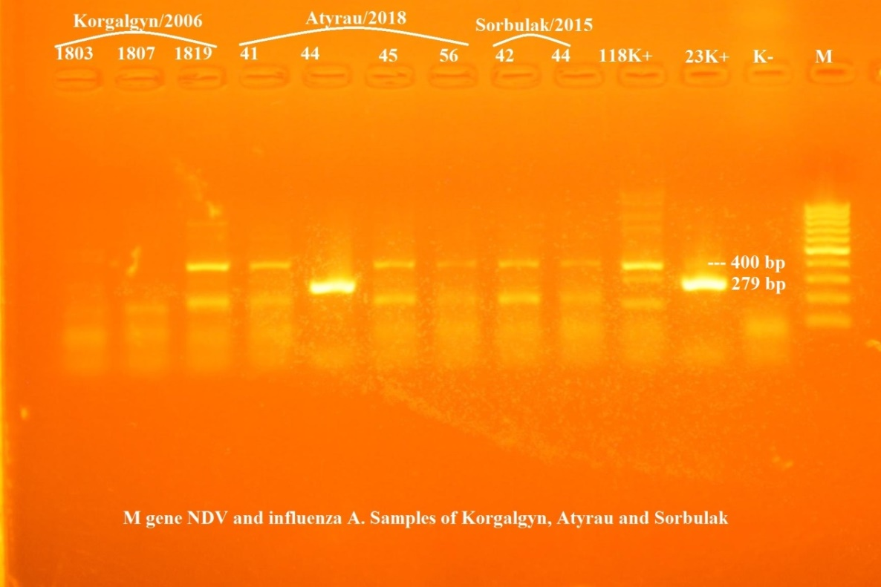А
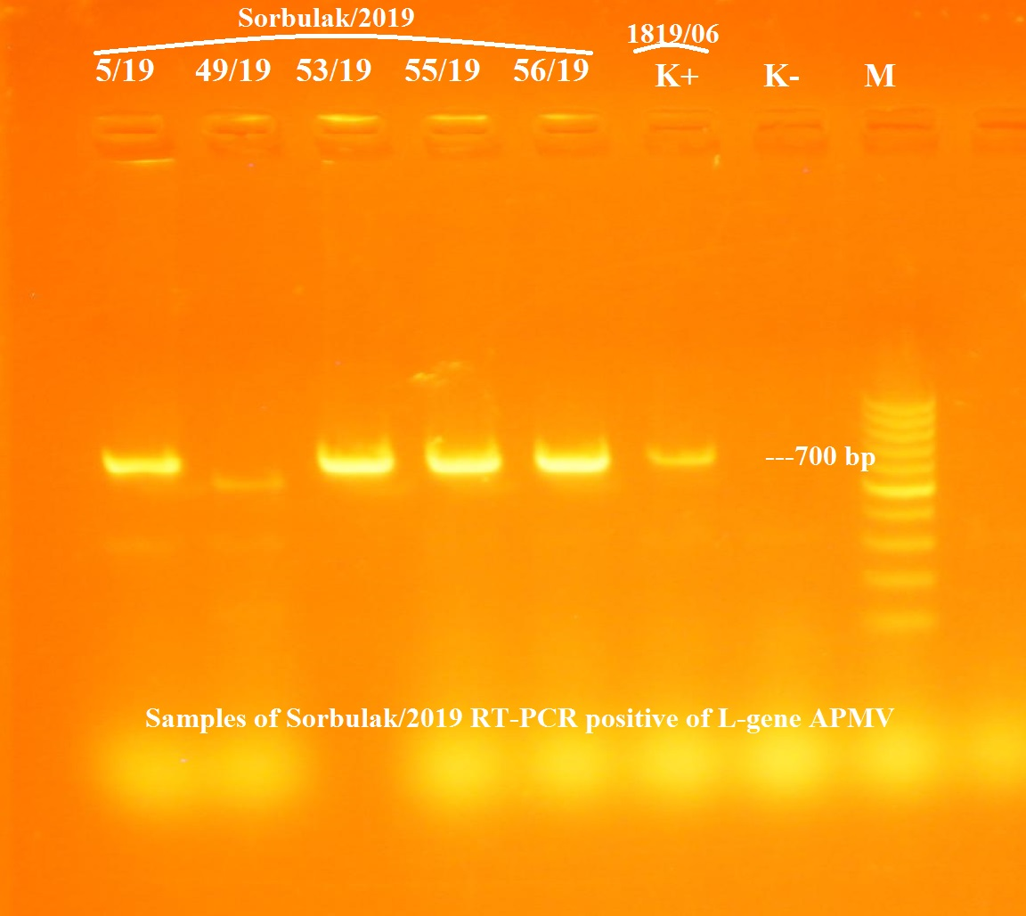Б
Примечание - «М» – ДНК маркер; «К+» – положительный контроль; К-» – отрицательный
контроль; 41-56 обозначение проб.

Рисунок 1 – Электрофореграмма результатов ПЦР с РНК из биопроб
от диких птиц, собранных в 2018-2019 гг.

При первичном заражении КЭ и первом пассаже ПЦР-положительных образцов 2019 г. изолировано семь ГАА с титрами в РГА 1:64-1:128 и все они идентифицированы как ПМВ.

2.4 Изоляция и идентификация методом секвенирования ПМВ, циркулирующих среди различных видов диких птиц
Принадлежность ГАА и изолятов ПМВ птиц 2006 – 2019 гг. к определенному серотипу была выявлена в результате секвенирования консервативного участка L-гена. Суммарные данные результатов идентификации изолятов путем секвенирования продуктов амплификации L-гена и последующего BLAST-анализа последовательностей в GenBank приведены в таблице 4.

Таблица 4 – Результаты идентификации гемагглютинирующих агентов и изолятов ПМВ птиц 2006-2019 гг. выделений
Год изоляции | Количество изолятов | Полное обозначение гемагглютинирующего агента и изолята | Наибольшее сходство при BLAST-анализе по L-гену с ПМВ птиц серотипов:
1 | 2 | 3 | 4
2006 | 7 | APMV-1/огарь/Коргалжын/1787/06 | ПМВ-16
2006 | 7 | APMV-1/серый гусь/Коргалжын/1790/06 | ПМВ-16
2006 | 7 | APMV-1/белолобый гусь/Коргалжын/1792/06 | ПМВ-16
2006 | 7 | APMV-?/чирок свистунок/Коргалжын/1803/06 | ПМВ-6
2006 | 7 | APMV-?/свиязь/Коргалжын/1807/06 | ПМВ-1
2006 | 7 | APMV-?/голубая чернеть/Коргалжын/1812/06 | ПМВ-1
2006 | 7 | APMV-?/свиязь/Коргалжын/1819/06 | ПМВ-1
2008 | 7 | ГАА/чирок свистунок/Кызылколь/8054/2008 | ПМВ-4
2008 | 7 | ГАА/чирок свистунок/Кызылколь/8056/2008 | ПМВ-4
2008 | 7 | ГАА/чирок свистунок/Кызылколь/8057/2008 | ПМВ-4
2008 | 7 | ГАА/чирок свистунок/Кызылколь/8058/2008 | ПМВ-4
2008 | 7 | ГАА/чирок свистунок/Кызылколь/8059/2008 | ПМВ-4
2008 | 7 | ГАА/чирок свистунок/Кызылколь/8060/2008 | ПМВ-4
2008 | 7 | ГАА/чирок свистунок/Кызылколь/8061/2008 | ПМВ-4
2013 | 2 | APMV-20/чайка/Атырау/5541/2013 | ПМВ-20
2013 | 2 | APMV-20/чайка/Балхаш/5844/2013 | ПМВ-20
2016 | 17 | APMV-?/Larus ichthyaetus/Алаколь/6938/2016 | ПМВ-1
2016 | 17 | APMV-?/Larus ichthyaetus/Алаколь/6939/2016 | ПМВ-1
2016 | 17 | APMV-?/большой баклан/Алаколь/6948/2016 | ПМВ-1
2016 | 17 | APMV-?/большой баклан/Алаколь/6949/2016 | ПМВ-1
2016 | 17 | APMV-?/большой баклан/Алаколь/6951/2016 | ПМВ-1
2016 | 17 | APMV-?//большой баклан/Алаколь/6952/2016 | ПМВ-1

Продолжение таблицы 4
1 | 2 | 3 | 4
2016 | 17 | APMV-?/большой баклан/Алаколь/6953/2016 | ПМВ-1
2016 | 17 | APMV-?/большой баклан/Алаколь/6957/2016 | ПМВ-1
2016 | 17 | APMV-?/большой баклан/Алаколь/6964/2016 | ПМВ-1
2016 | 17 | APMV-?/большой баклан/Алаколь/6968/2016 | ПМВ-1
2016 | 17 | APMV-?/большой баклан/Алаколь/6969/2016 | ПМВ-1
2016 | 17 | APMV-?/большой баклан/Алаколь/6976/2016 | ПМВ-1
2016 | 17 | APMV-?/кудрявый пеликан/Алаколь/6987/2016 | ПМВ-1
2016 | 17 | APMV-?/большой баклан/Алаколь/7004/2016 | ПМВ-1
2016 | 17 | APMV-?/малый баклан/Кызылколь/7074/2016 | ПМВ-4
2016 | 17 | APMV-?/чирок-свистунок/Кызылколь/7078/2016 | ПМВ-4
2016 | 17 | APMV-?/ласточка/Кызылколь/7079/2016/2016 | ПМВ-4
2018 | 3 | APMV-?/чирок-свистунок/Атырау/7752/2018 | ПМВ-1
2018 | 3 | APMV-?/серый гусь/7756/2018 | ПМВ-1
2018 | 3 | APMV-?/чирок-свистунок/Атырау/7767/2018 | ПМВ-1
2019 | 4 | APMV-?/кряква/Сорбулак/7966/2019 | ПМВ-1
2019 | 4 | APMV-?/лебедь кликун/Сорбулак/8014/2019 | ПМВ-1
2019 | 4 | APMV-?/лебедь кликун/Сорбулак/8016/2019 | ПМВ-1
2019 | 4 | APMV-?/лебедь кликун/Сорбулак/8017/2019 | ПМВ-1

Из таблицы 4 видно, что три изолята ПМВ, выделенные от птиц в Центральном Казахстане в 2006 г. отнесены к недавно открытому новому серотипу ПМВ-16 (референсный штамм ПМВ-16/дикая птица/Корея/UPO216/2014). Следует отметить что все эти три изолята первоначально в РТГА были идентифицированы как ПМВ-1, но результаты диагностического секвенирования консервативного участка L-гена изолятов позволили установить циркуляцию нового серотипа ПМВ-16 в популяции диких водоплавающих птиц Казахстана. Остальные ГАА 2006 г. изоляции идентифицированы как ПМВ-1 и ПМВ-6.
Фрагмент L-гена всех неидентифицированных архивных ГАА, изолированных от диких уток в Южном Казахстане (оз. Кызылколь) в 2008 г. проявил максимальное сходство только с таковыми ПМВ-4 депонированными в GenBank.
Нуклеотидная последовательность фрагмента L-гена изолятов 2013 г. ПМВ/черноголовый хохотун/Атырау/5541/2013, ПМВ/озерная чайка/Балхаш/5844/2013, была идентичной с таковыми референсного штамма ПМВ-20.
Изоляты ПМВ, выделенные в 2016 г. от бакланов и пеликана в Восточном Казахстане (оз. Алаколь) по нуклеотидному составу оказались сходными с последовательностью L-гена и принадлежали к ПМВ-1, тогда как вирусы этого же года из Южного Казахстана (оз. Кызылколь) были отнесены к серотипу ПМВ-4. Анализ изолятов ПМВ 2018-2019 гг. выделений показал их принадлежность к ПМВ-1. Полученные данные свидетельствуют о возможности одновременной циркуляции различных серотипов ПМВ птиц, в том числе и новых, в симпатричных популяциях гусеобразных Казахстана.
Далее проведена дополнительная серологическая идентификация изолятов ПМВ в РТГА с помощью диагностических гипериммуных кроличьих сывороток. (таблица 5)

Таблица 5 – Суммарные даные результатов идентификации гемагглютинирующих агентов в РТГА с поликлональными сыворотками к ПМВ птиц
Год изоляции | Количество изолятов | Количество изолятов положительно реагировавших с иммунными сыворотками к различным серотипам ПМВ птиц:
Год изоляции | Количество изолятов | ПМВ-1 | ПМВ-2 | ПМВ-3 | ПМВ-4 | ПМВ-6 | ПМВ-7 | ПМВ-8 | ПМВ-9 | ПМВ-13 | ПМВ-20
2006 | 7 | 6 | - | - | - | 1 | - | - | - | - | -
2008 | 7 | - | - | - | 7 | - | - | - | - | - | -
2013 | 2 | - | - | - | - | - | - | - | - | - | 2
2016 | 17 | 14 | - | - | 3 | - | - | - | - | - | -
2018 | 3 | 3 | - | - | - | - | - | - | - | - | -
2019 | 4 | 4 | - | - |  | - | - | - | - | - | -

Как видно из данных представленных в таблице 5, всего в 2006-2019 гг от диких птиц на территории Казахстана выделено 40 изолятов ПМВ. Из них 30 отнесены к ПМВ -1, 10- к ПМВ-4, 1- к ПМВ-6, 2- к ПМВ-20.
Таким образом, в результате проведенных вирусологических, молекулярно-генетических и серологических исследований, получены данные о циркуляции в Казахстане ПМВ птиц серотипов ПМВ-1, ПМВ-4, ПМВ-6, ПМВ-16 и ПМВ-20. Показаны недостатки серологических методов идентификации при антигенном сходстве между серотипами ПМВ-1 и ПМВ-16.

2.5 Электронно-микроскопическое исследование новых изолятов ПМВ птиц
Проведена электронная микроскопия двух новых штаммов ПМВ APMV/gull/Kazakhstan/5976/2014, APMV/gull/Kazakhstan/ 5977/2014. Показано, что они по тонкой структуре проявляют сходство с ПМВ и их популяции характеризуется выраженным полиморфизмом. Размер диаметра округлых вирионов варьировал в пределах 150–600 нм (до 80%). Вирион имел суперкапсидную оболочку толщиной 10-15 нм, покрытую щипами длиной 8-12 нм и диаметром 4,5-5,0 нм (рисунки 2-3).
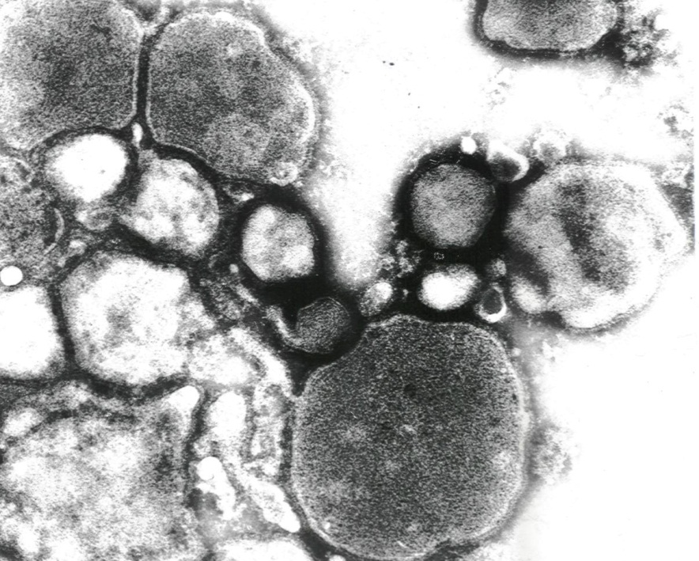
Рисунок 2 - Электронно-микроскопическая морфология отрицательно окрашенного изолята APMV-20/gull/Kazakhstan/5976/2014. Увеличение ×50000

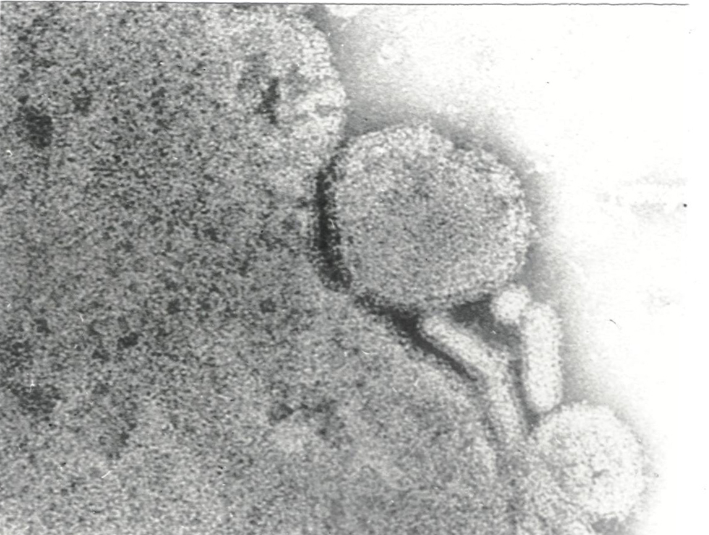
Рисунок 3 - Электронно-микроскопическая морфология отрицательно окрашенного изолята APMV-20/gull/Kazakhstan/5977/2014. Негативное контрастирование 3% раствором ФВК. ×200000
Внутри вирион содержал полые тяжи нуклеокапсида со спиральным типом симметрии. Диаметр его составлял 18 нм, шаг спирали нуклеокапсида не превышал 5 нм.

2.6 Подготовка библиотек для секвенирования генома
Подготовка библиотек для массового параллельного секвенирования осуществлена с помощью набора NEBNext Ultra RNA Library Prep Kit for Illumina (NEB, США) согласно прилагаемому протоколу. Фрагментацию РНК проводили до размеров около 600 п.о. с применением ферментативного метода, используя двухвалентные катионы в составе набора. Качество приготовленных библиотек проверяли на приборе Bioanalyzer 2100 (Agilent Technologies, Германия). Секвенирование проводили с использованием комплекта MiSeq Reagent v.3 (Illumina, США) на секвенаторе нового поколения MiSeq (Illumina, США).

2.7 Секвенирование геномов новых изолятов ПМВ
В результате секвенирования на приборе Illumina MiSeq получены в общей сложности от 252 200 до 300 000 прочтений с обоих концов библиотек, которые впоследствии выравнивались на группу контрольных последовательностей, включающих все известные ПМВ птиц. В дальнейшем проводили формирование консенсуса.
Были получены полные нуклеотидные последовательности всех шести генов изолятов ПМВ-20/черноголовый хохотун/Атырау/5541/2013 и ПМВ-20/озерная чайка/Балхаш /5844/2013. Установлен следующий порядок их очередности: 3’-NP-P/V/W-M-F-HN-L-5’, которые кодируют восемь белков: NP (459 аминокислотных остатка (aо), P – 431 aо; V – 263aо; W – 165 aо; M – 376 aо; F – 537 aо; HN – 574 aо, и L – 2242 aо, что соответствует размерам генов референсного вируса ПМВ-20/чайка/Актау/5976/2014 (Рисунок 4).

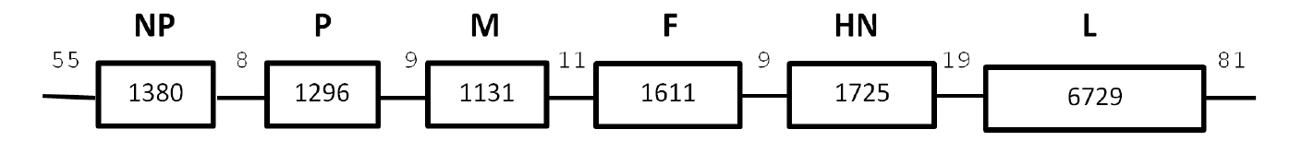
Рисунок 4 - Схема геномной организации нового ПМВ-20

Размеры геномов новых изолятов вирусов ПМВ-20 были сопоставимы с таковыми эталонного штамма и включали 15 954 нуклеотидов, что согласуется с «правилом шести», характерному для большинства ПМВ птиц.
Последовательности геномов новых казахстанских изолятов ПМВ-20/черноголовый хохотун/Атырау/5541/2013 и ПМВ-20/озерная чайка/Балхаш /5844/2013 оказались на 95% и 86 % соответственно идентичны референсному штамму. Выравнивание позволило обнаружить области со значительными нуклеотидными расхождениями, неравномерно распределенными на протяжении всего генома.
Как известно, геномная РНК ПМВ представляет собой единую нить, содержащую концевые участки: лидерный на З'-конце (55 н.о.) и трейлерный на 5'-конце (50— 776 н.о.). 3′-лидерный концевой участок изолятов ПМВ-20 содержал 55 н.о. и являлся консервативным для всего семейства. Выявлены две нуклеотидные замены C45T и A50G у изолята Балхаш/5844, а также уникальная замена T30C у изолята Атырау/5541. Длина 5′-трейлерного концевого участка составила 248 н.о. и здесь обнаружены 87 нуклеотидных замен. Следует отметить высокую степень комплементарности концевых участков между собой в (двадцать начальных нуклеотидов) с обеих 3′ и 5′ концов, что свидетельствует о возможном наличии промоутерных элементов в этих регионах.

2.7 Изучение патогенности новых изолятов ПМВ на куриных эмбрионах
Степень патогенности штаммов ПМВ определяли двумя методами: по ИЦИП и СВГ. В таблице 6 представлены показатели СВГ и ИЦИП 14 казахстанских штаммов ПМВ-1 и соответствующие им патотипы.

Таблица 6 – Характеристика патогенности казахстанских штаммов ПМВ
Штаммы ПМВ | СВГ | ИЦИП | Патотип
APMV-1/большой баклан/Алаколь/6948/2016 | 48 | 1,1 | велогенный
APMV-1/большой баклан/Алаколь/6949/2016 | 46 | 1,8 | велогенный
APMV-1/большой баклан/Алаколь/6951/2016 | 48 | 1,5 | велогенный
APMV-1//большой баклан/Алаколь/6952/2016 | 51 | 1,8 | велогенный
APMV-1/большой баклан/Алаколь/6953/2016 | 50 | 1,8 | велогенный
APMV-1/большой баклан/Алаколь/6957/2016 | 51 | 1,6 | велогенный
APMV-1/большой баклан/Алаколь/6964/2016 | 45 | 1,5 | велогенный
APMV-1/большой баклан/Алаколь/6968/2016 | 50 | 1,9 | велогенный
APMV-1/большой баклан/Алаколь/6969/2016 | 47 | 1,5 | велогенный
APMV-1/большой баклан/Алаколь/6976/2016 | 52 | 1,6 | велогенный
APMV-1/кудрявый пеликан/Алаколь/6987/2016 | 49 | 1,8 | велогенный
APMV-1/большой баклан/Алаколь/7004/2016 | 51 | 1,8 | велогенный
APMV-20/чайка/Атырау/5541/2013 | >120 | 0,2 | лентогенный
APMV-20/чайка/Балхаш/5844/2013 | >120 | 0,0 | лентогенный

Из таблицы 6 видно, что 11 штаммов, выделенных от больших бакланов и одного кудрявого пеликана на оз. Алаколь в 2016 г, с показателями СВГ- 46-52 г и ИЦНП – 1,5-1,8 принадлежали к велогенному варианту (таблица 6).
Два новых штамма, А/PMV - 20/чайка/Атырау/5541/2013 и APMV – 20/чайка/Балхаш/5844/2013 которые не вызывали гибели куриных эмбрионов и клинических признаков болезни у цыплят отнесены к лентогенному патотипу.
Таким образом проведенные исследования свидетельствуют о циркуляции среди диких птиц в РК как авирулентных, так высоковирулентных штаммов ПМВ-1. Последние обусловили высокую смертность молодняка больших бакланов в гнездовых колониях на оз. Алаколь в 2016 г. Новые штаммы ПМВ-2, выделенные в 2013 г в Атырауской области и на оз. Балхаш, характеризовались отсутствием патогенности для РКЭ и однодневных цыплят.

ЗАКЛЮЧЕНИЕ
ПМВ птиц – РНК-содержащие вирусы, образующие подсемейство Avulavirus относящиеся к семейству Paramyxoviridae. Согласно новой классификации Авулавирусы на основе филогенетических различий делятся на три рода - Metaavulavirus, Orthoavulavirus, Paraavulavirus []. К роду Metaavulavirus относится серотипы APMV-2, APMV-5, APMV-6, APMV-7, APMV-8, APMV-10, APMV-11, APMV-14, APMV-15, APMV-20. Род Orthoavulavirus объединяет авуловирусы птиц серотипов APMV-1, APMV-9, APMV-12, APMV-13, APMV-16, Avian orthoavulavirus (Aav)-17, Aav-18, Aav-19, APMV-20. Род Paraavulavirus представлен видами Avian paraavulavirus 3 (APMV-3) и Avian paraavulavirus 4 (APMV-4).
Для изучения новых авулавирусов в отчетный период было собрано 364 биологических образца во время весеннего и осеннего перелетов в Атырауской, Алматинской, Жамбылской и Карагандинской областях от 200 особей 18 видов диких птиц в виде клоакальных и трахеальных смывов. Подавляющее большинство материалов (344 образцов) принадлежало птицам водного и околоводного экологических комплексов, включающих два семейства из отрядов Олушеобразные (Suliformes), Поганкообразные (Podicipediformes), Пластинчатоклювых (Anseriformes) и Ржанкообразных (Charadriiformes).
Осуществлен скрининг в ОТ-ПЦР 364 биопробы от диких птиц, собранных на территории Казахстана c октября 2018 г. по август 2019 г., в результате которого положительными оказались клоакальные смывы, полученные на побережье Каспия в октябре 2018 г. (три образца) и на озере Сорбулак в феврале 2019 г. (четыре смыва).
При заражении куриных эмбрионов ПЦР-положительными образцами изолировано семь агента с титрами в РГА 1:64-1:256 и все они идентифицированы как ПМВ.
Идентификация 77 ГАА, выделенных в 2006-2019 гг., от птиц водного и околоводного комплексов в ПЦР с праймерами к консервативному участку L-гена, позволила отнести все агенты к ПМВ птиц.
Секвенирование фрагмента L-гена 40 изолятов ПМВ птиц 2006-2019 гг. выделений и последующий BLAST-анализ показал принадлежность 30 изолятов к серотипам ПМВ-1, 10 к ПМВ-4, один к ПМВ-6, три штамма отнесены к недавно открытому серотипу ПМВ-16, два к ПМВ-20.
Электронная микроскопия ПМВ нового 20-го серотипа выявила сходство тонкой структурной организации вирионов с другими ПМВ. Вирионы содержали суперкапсид (10-15 нм) покрытый шипами длиной 8-12 нм и диаметром 5,0 нм, полые тяжи нуклеокапсида со спиральным типом симметрии.
Получены полные нуклеотидные последовательности всех шести генов изолятов ПМВ-20/черноголовый хохотун/Атырау/5541/2013 и ПМВ-20/озерная чайка/Балхаш /5844/2013. Установлен следующий порядок их очередности: 3’-NP-P/V/W-M-F-HN-L-5’, кодирующей восемь белков: NP (459 аминокислотных остатка (aо), P – 431 aо; V – 263aо; W – 165 aо; M – 376 aо; F – 537 aо; HN – 574 aо, и L – 2242 aо, что соответствует размерам генов референсного вируса ПМВ-20/чайка/Актау/5976/2014.
Получен патент на «Штамм ПМВ-13/белолобый гусь/СКО/5751/13 (№ 2017/0832), используемый для приготовления диагностических препаратов. Штамм ПМВ-16 депонирован в Национальной коллекции вирусов РК (номер депонента № M5-19/D от 01.07.2019).

СПИСОК ИСПОЛЬЗОВАННЫХ ИСТОЧНИКОВ

Alexander D. Newcastle disease, other avian paramyxoviruses, and pneumovirus infections // In.: Diseases of Poultry. – Ames, IA: Iowa State Press, 2003. – 1248 p.
Miller P., Afonso C., Spackman E. et al. Evidence for a new avian paramyxovirus serotype 10 detected in rockhopper penguins from the Falkland Islands // Journal of Virology. - 2010. - № 84. – P. 11496–11504.
Briand F., Henry A., Massin P., Jestin V. Complete genome sequence of a novel avian paramyxovirus // Journal of Virology. - 2012. - № 86. – P. 7710.
Terregino C., Aldous E., Heidari A. Antigenic and genetic analyses of isolate APMV/wigeon/Italy/3920–1/2005 indicate that it represents a new avian paramyxovirus (APMV-12). // Archives of Virology. - 2013. - № 158. – P. 2233–2243.
Yamamoto E., Ito H., Tomioka Y., Ito T. Characterization of novel avian paramyxovirus strain APMV/Shimane67 isolated from migratory wild geese in Japan // J Vet Med Sci. - 2015. - Vol. 77. - P. 1079–1085.
Karamendin K., Kydyrmanov A., Seidalina A. et al. Complete Genome Sequence of a Novel Avian Paramyxovirus (APMV-13) Isolated from a Wild Bird in Kazakhstan // Genome Announc. -2016. -Vol. 4. - № 3. - e00167-16.
Goraichuk I., Sharma P., Stegniy B., Muzyka D., Pantin-Jackwood M.J., Gerilovych A., Solodiankin O., Bolotin V., Miller P.J, Dimitrov K.M, Afonso C.L. Complete genome sequence of an avian paramyxovirus representative of putative new serotype 13 // Genome Announc. – 2016. - Vol.4. - e00729-16.
Thampaisarn R., Bui V.N., Trinh D.Q. et al. Characterization of avian paramyxovirus serotype 14, a novel serotype, isolated from a duck fecal sample in Japan // Virus Res. – 2017. - Vol. 228. - P. 46-57.
Lee H., Kim J., Lee Y. et al. A Novel Avian Paramyxovirus (Putative Serotype 15) Isolated from Wild Birds // Front Microbiol. – 2017. - Vol. 8. - P.786.
Thomazelli L., de ArauÂjo J., Fabrizio T. et al. Novel avian paramyxovirus (APMV-15) isolated from a migratory bird in South America // PLoS ONE. – 2017. - Vol. 12 (5): e0177214.
Neira V., Tapia R., Verdugo C. et al. Novel Avulaviruses in Penguins Antarctica // Emerg Infect Dis. – 2017. - Vol. 23(7). - P. 1212-1214.
Khattar S., Nayak B., Kim S. et al. Evaluation of the replication, pathogenicity, and immunogenicity of avian paramyxovirus (APMV) serotypes 2, 3, 4, 5, 7, and 9 in rhesus macaques // PLoS One. – 2013. - Vol.8 (10):e75456.
Alexander D., Collins M.S. Pathogenicity of PMV-3/parakeet/Netherlands/449/75 for chickens // Avian Pathology. – 1982. - № 11. – P. 179-185.
Warke A., Stallknecht D., Williams S. et al. Comparative study on the pathogenicity and immunogenicity of wild bird isolates of avian paramyxovirus 2, 4, and 6 in chickens // Avian Pathology.- 2008. - № 37. – P. 429-434.
Saif Y., Mohan R., Ward L. Natural and experimental infection of turkeys with avian paramyxovirus-7 // Avian Diseases. - 1997. - № 41. – P. 326-329.
Alexander D. Newcastle disease and other avian paramyxoviridae infections // In.: Diseases of Poultry. – Ames, IA: Iowa State Press, 1997. – 1033 p.
Jung A., Grund C., Muller I., Rautenschlein S. Avian paramyxovirus serotype 3 infection in Neopsephotus, Cyanoramphus, and Neophema species // Journal of Avian Medicine and Surgery. - 2009. - № 23. – P. 205-208.
Nerome K., Nakayama M., Ishida M., Fukumi H. Isolation of a new avian paramyxovirus from budgerigar (Melopsittacus undulatus) // Journal of General Virology. - 1978. - № 38 – P. 293-301.
Gough R., Alexander D. Avian paramyxovirus type 4 isolated from a ringed teal (Calonetta leucophrys) // Veterinary Records. - 1984. - № 115. – P. 653.
Stallknecht D., Senne D., Zwank P. et al. Avian paramyxoviruses from migrating and resident ducks in coastal Louisiana // Journal of Wildlife Diseases. - 1991. - № 27. – P. 123-128.
Alexander D., Hinshaw V., Collins M., Yamane N. Characterization of viruses which represent further distinct serotypes (PMV-8 and PMV-9) of avian paramyxoviruses //Archives o0f Virology. - 1983. - №.78. – P. 29-36.
Stanislawek W., Wilks C., Meers J. et al. Avian paramyxoviruses and influenza viruses isolated from mallard ducks (Anas platyrhynchos) in New Zealand // Archives of Virology. - 2002. - № 147. – P. 1287-1302.
Turek R., Gresikova M., Tumova B. Isolation of influenza A virus and paramyxoviruses from sentinel domestic ducks // Acta Virologica. - 1984. - № 28. – P. 156-158.
Chang P., Hsieh M., Shien J. et al. Complete nucleotide sequence of avian paramyxovirus type 6 isolated from ducks // Journal of General Virology. - 2001. - № 82. – P. 2157-2168.
Subbiah M., Xiao S., Collins P., Samal S. Complete sequence of the genome of avian paramyxovirus type 2 (strain Yucaipa) and comparison with other paramyxoviruses // Virus Research. - 2008. - № 137. – P. 40-48.
Kumar S., Nayak B., Samuel A. et al. Complete genome sequence of avian paramyxovirus-3 strain Wisconsin: evidence for the existence of subgroups within the serotype // Virus Research. - 2010. - № 149. – P. 78-85.
Nayak B., Kumar S., Collins P., Samal S. Molecular characterization and complete genome sequence of avian paramyxovirus type 4 prototype strain duck/Hong Kong/D3/75. // Virology Journal. - 2008. - № 5. – P. 124.
Samuel A., Paldurai A., Kumar S. et al. Complete genome sequence of avian paramyxovirus (APMV) serotype 5 completes the analysis of nine APMV serotypes and reveals the longest APMV genome // PLoS One. - 2010. - № 5. – P. 9269.
Xiao S., Subbiah M., Kumar S. et al. Complete genome sequences of avian paramyxovirus serotype 6 prototype strain Hong Kong and a recent novel strain from Italy: evidence for the existence of subgroups within the serotype // Virus Research. - 2010. - № 150. – P. 61-72.
Xiao S., Paldurai A., Nayak B. et al. Complete genome sequence of avian paramyxovirus type 7 (strain Tennessee) and comparison with other paramyxoviruses // Virus Research. - 2009. - № 145. – P. 80-91.
Paldurai A., Subbiah M., Kumar S. et al. Complete genome sequences of avian paramyxovirus type 8 strains goose/Delaware/1053/76 and pintail/Wakuya/20/78 // Virus Research. - 2009. - № 142. – P. 144-153.
Samuel A., Kumar S., Madhuri S. et al. Complete sequence of the genome of avian paramyxovirus type 9 and comparison with other paramyxoviruses // Virus Research. - 2009. - № 142. – P. 10-18.
Bogoyavlenskiy A., Beresin V., Prilipov A. et al. Molecular Characterization of Virulent Newcastle Disease Virus Isolates from Chickens during the 1998 NDV Outbreak in Kazakhstan // Virus Genes. - 2000. - Vol. 31. – No 1. – P. 13-20.
Вogoyavlenskiy A., Beresin V., Prilipov A. et al. Newcastle disease outbreaks in Kazakhstan and Kyrgyzstan during 1998, 2000, 2001, 2003, 2004 and 2005 were caused by viruses of the genotypes YII и and YIId // Virus Genes. – 2009. – Vol. 39. – No 1. – P. 94-101.
Коротецкий И. С., Богоявленский А. П., Прилипов А. Г. И др. Молекулярно-генетическая характеристика велогенных изолятов вируса болезни Ньюкасла, выделенных на территории Российской Федерации, Украины, Казахстана и Киргизии // Вопросы вирусологии. – 2010. - №4. – С. 25-29.
Bogoyavlenskiy A., Beresin V., Prilipov A. et al. Characterization of Pigeon Paramyxoviruses (Newcastle disease virus) Isolated in Kazakhstan in 2005 // Virologica Sinica. – 2012. - Vol. 27. - No 2. – P. 93-99.
Karamendin K. Kydyrmanov A. Seidalina A. et al. Circulation of avian paramyxoviruses in wild birds of Kazakhstan in 2002–2013 // Virol. J. 2016. - Vol. 13. -P.23.
Tumova B., Stumpa A., Janout V. et al. A further member of the Yucaipa group isolated from the common wren (Troglodytes troglodytes) // Acta Virologica. - 1979. - № 23. – P. 504–507.
Miller P., Kim L., Afonso C. Evolutionary dynamics of Newcastle disease virus // Virology. - 2009. - № 391. – P. 64–72.
Reed L., Muench H. A simple method of estimation fifty percent and pints // J. Amer. Hyg. - 1938. - Vol. 27. - P. 493-497.
QIAamp® Viral RNA Vini Handbook 12/2005. – 43 p. hpp//www.qiagen.com.
Payungporn S., Phakdeewirot P., Chutinimitkul S. et al. Single-Step Multiplex Reverse Transcription–Polymerase Chain Reaction (RT-PCR) for Influenza A Virus Subtype H5N1 Detection // Viral Immunology. - 2004. - Vol. 17. – P. 588-593.
Сюрин В.Н., Белоусова Р.В., Соловьев Б.В., Фомина Н.В. Методы лабораторной диагностики вирусных болезней животных //Справочник.- М., Агропромиздат, 1986.- 351 с.
CEC Council Directive 92/66/EEC of 14 July 1992 introducing Community measures for the control of Newcastle disease. Official Journal of the European Communities, -1992. L 260. -P.1-20.
Amarasinghe, G.K., Ayllón, M.A., Bào, Y. et al. Taxonomy of the order Mononegavirales: update 2019. Arch Virol (2019) 164: 1967. https://doi.org/10.1007/s00705-019-04247-4 ПРИЛОЖЕНИЕ А Список опубликованных работ - Касымбеков Е.Т., Сейдалина А.Б., Карамендин К.О., Саятов М.Х. Изоляция нового птичьего парамиксовируса-13 в Казахстане // Материалы международной научной конференции студентов и молодых ученых "Фараби Əлемі". Алматы, Казахстан, 9-10 апреля 2019 г. – Алматы, Казахстан. – 2019 – С. 196-197. - Sayatov M.Kh., Seidalina A.B., Karamendin K.O., Kydyrmanov A.I., Kasymbekov Ye.T., Daulbaeva K.D., Khan E.Ya., Suleimenova S.A., Zhumatov K.Kh. Isolation and molekular-genetic characteristics of the novel avian paramyxovirus APMV-13 // News of the National academy of sciences of the Republic of Kazakhstan / Series of biological and medical. Vol.4, Number 334 (2019), P.,51 – 57 https://doi.org/10.32014/2019.2519-1629.39 - Патент: Положительное решение о выдачи патента на «Штамм ПМВ-13/белолобый гусь/СКО/5751/13 (№ 2017/0832), используемый для приготовления диагностических препаратов» №2018/0517.1. от 24.07.2018. / Сейдалина А.Б., Карамендин К.О., Кыдырманов А.И., Асанова С.Е., Касымбеков Е.Т., Хан Е.Я., Даулбаева К.Д., Сулейменова С.А., Жуматов К.Х., Саятов М.Х. ПРИЛОЖЕНИЕ Б 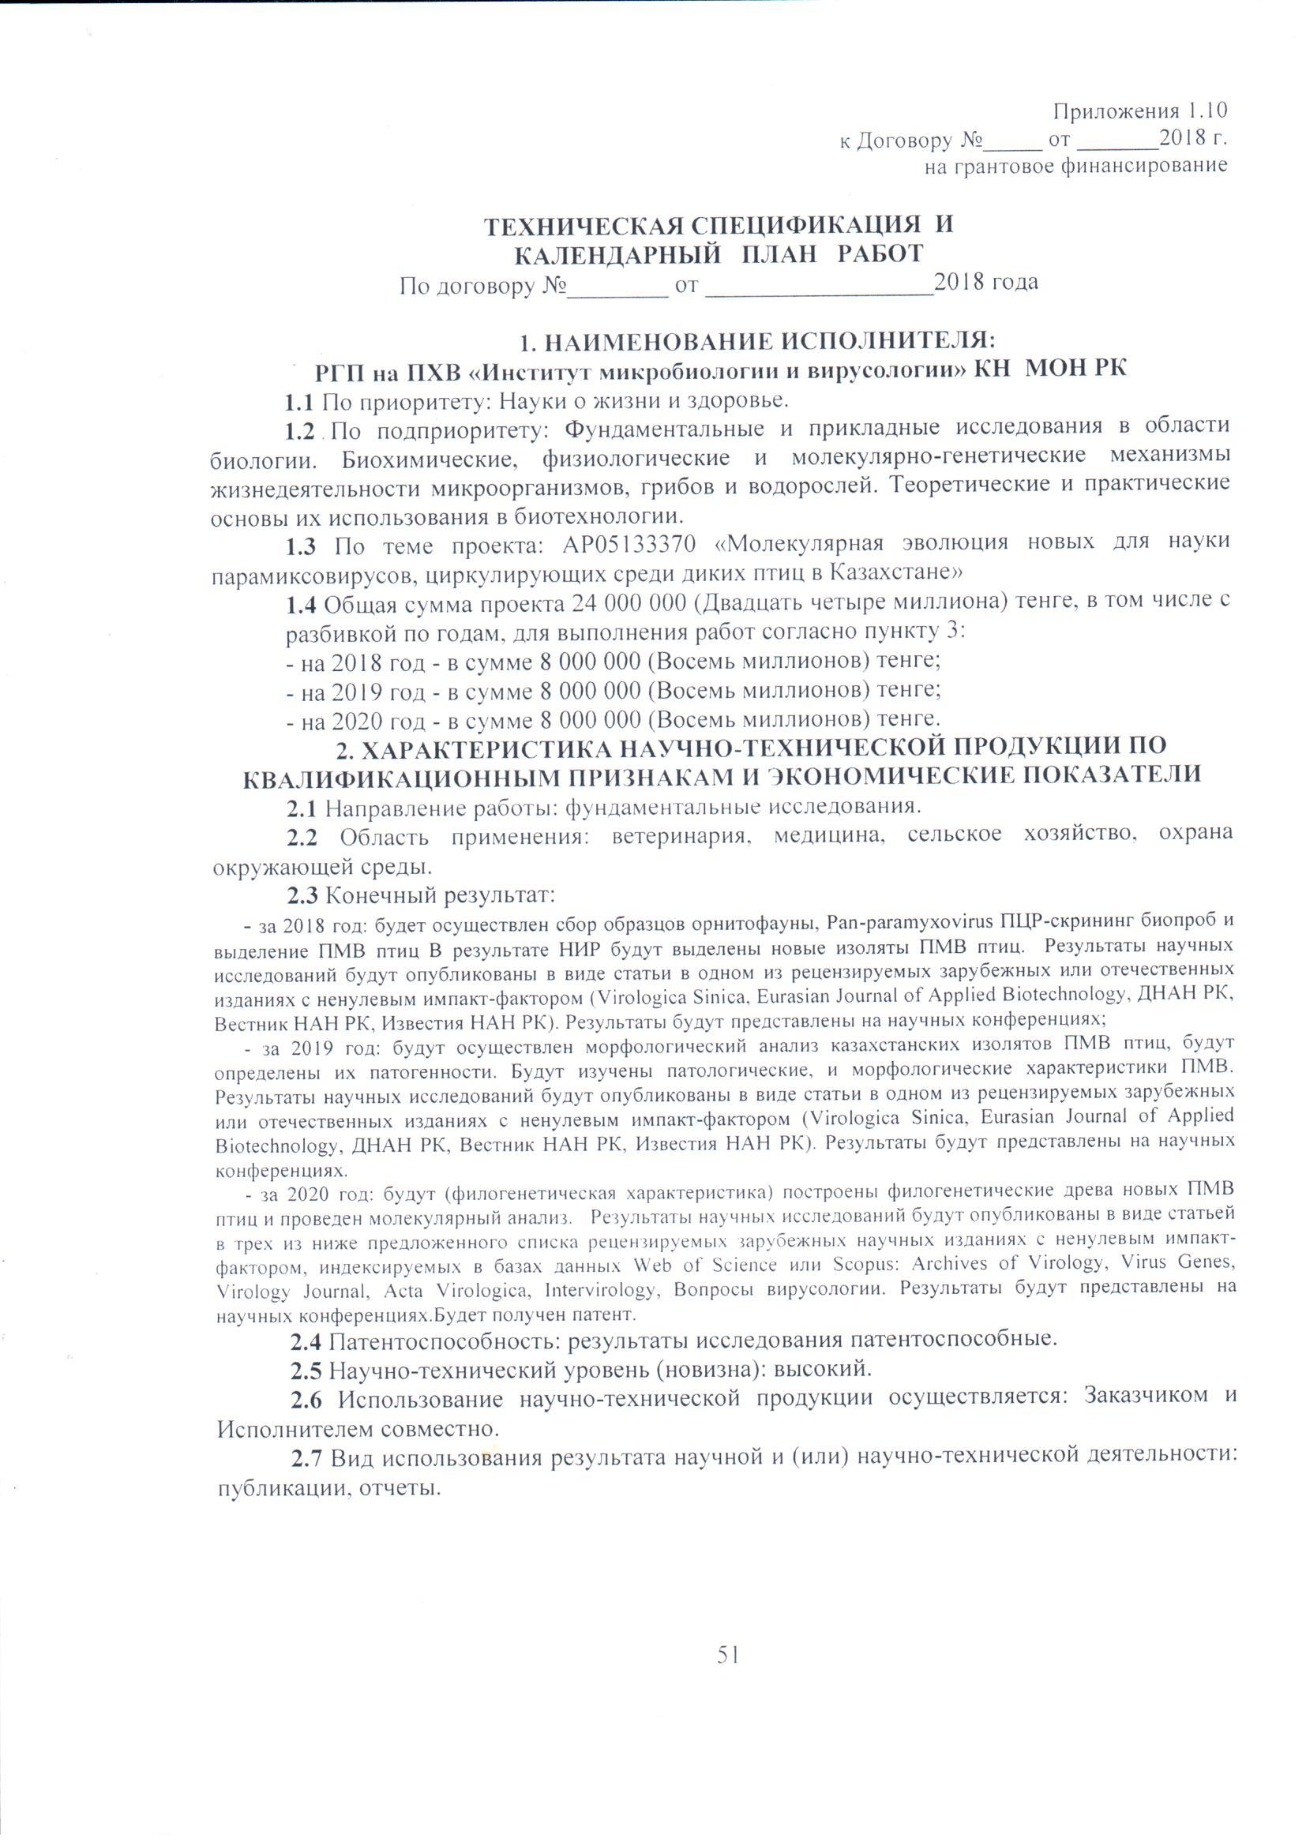 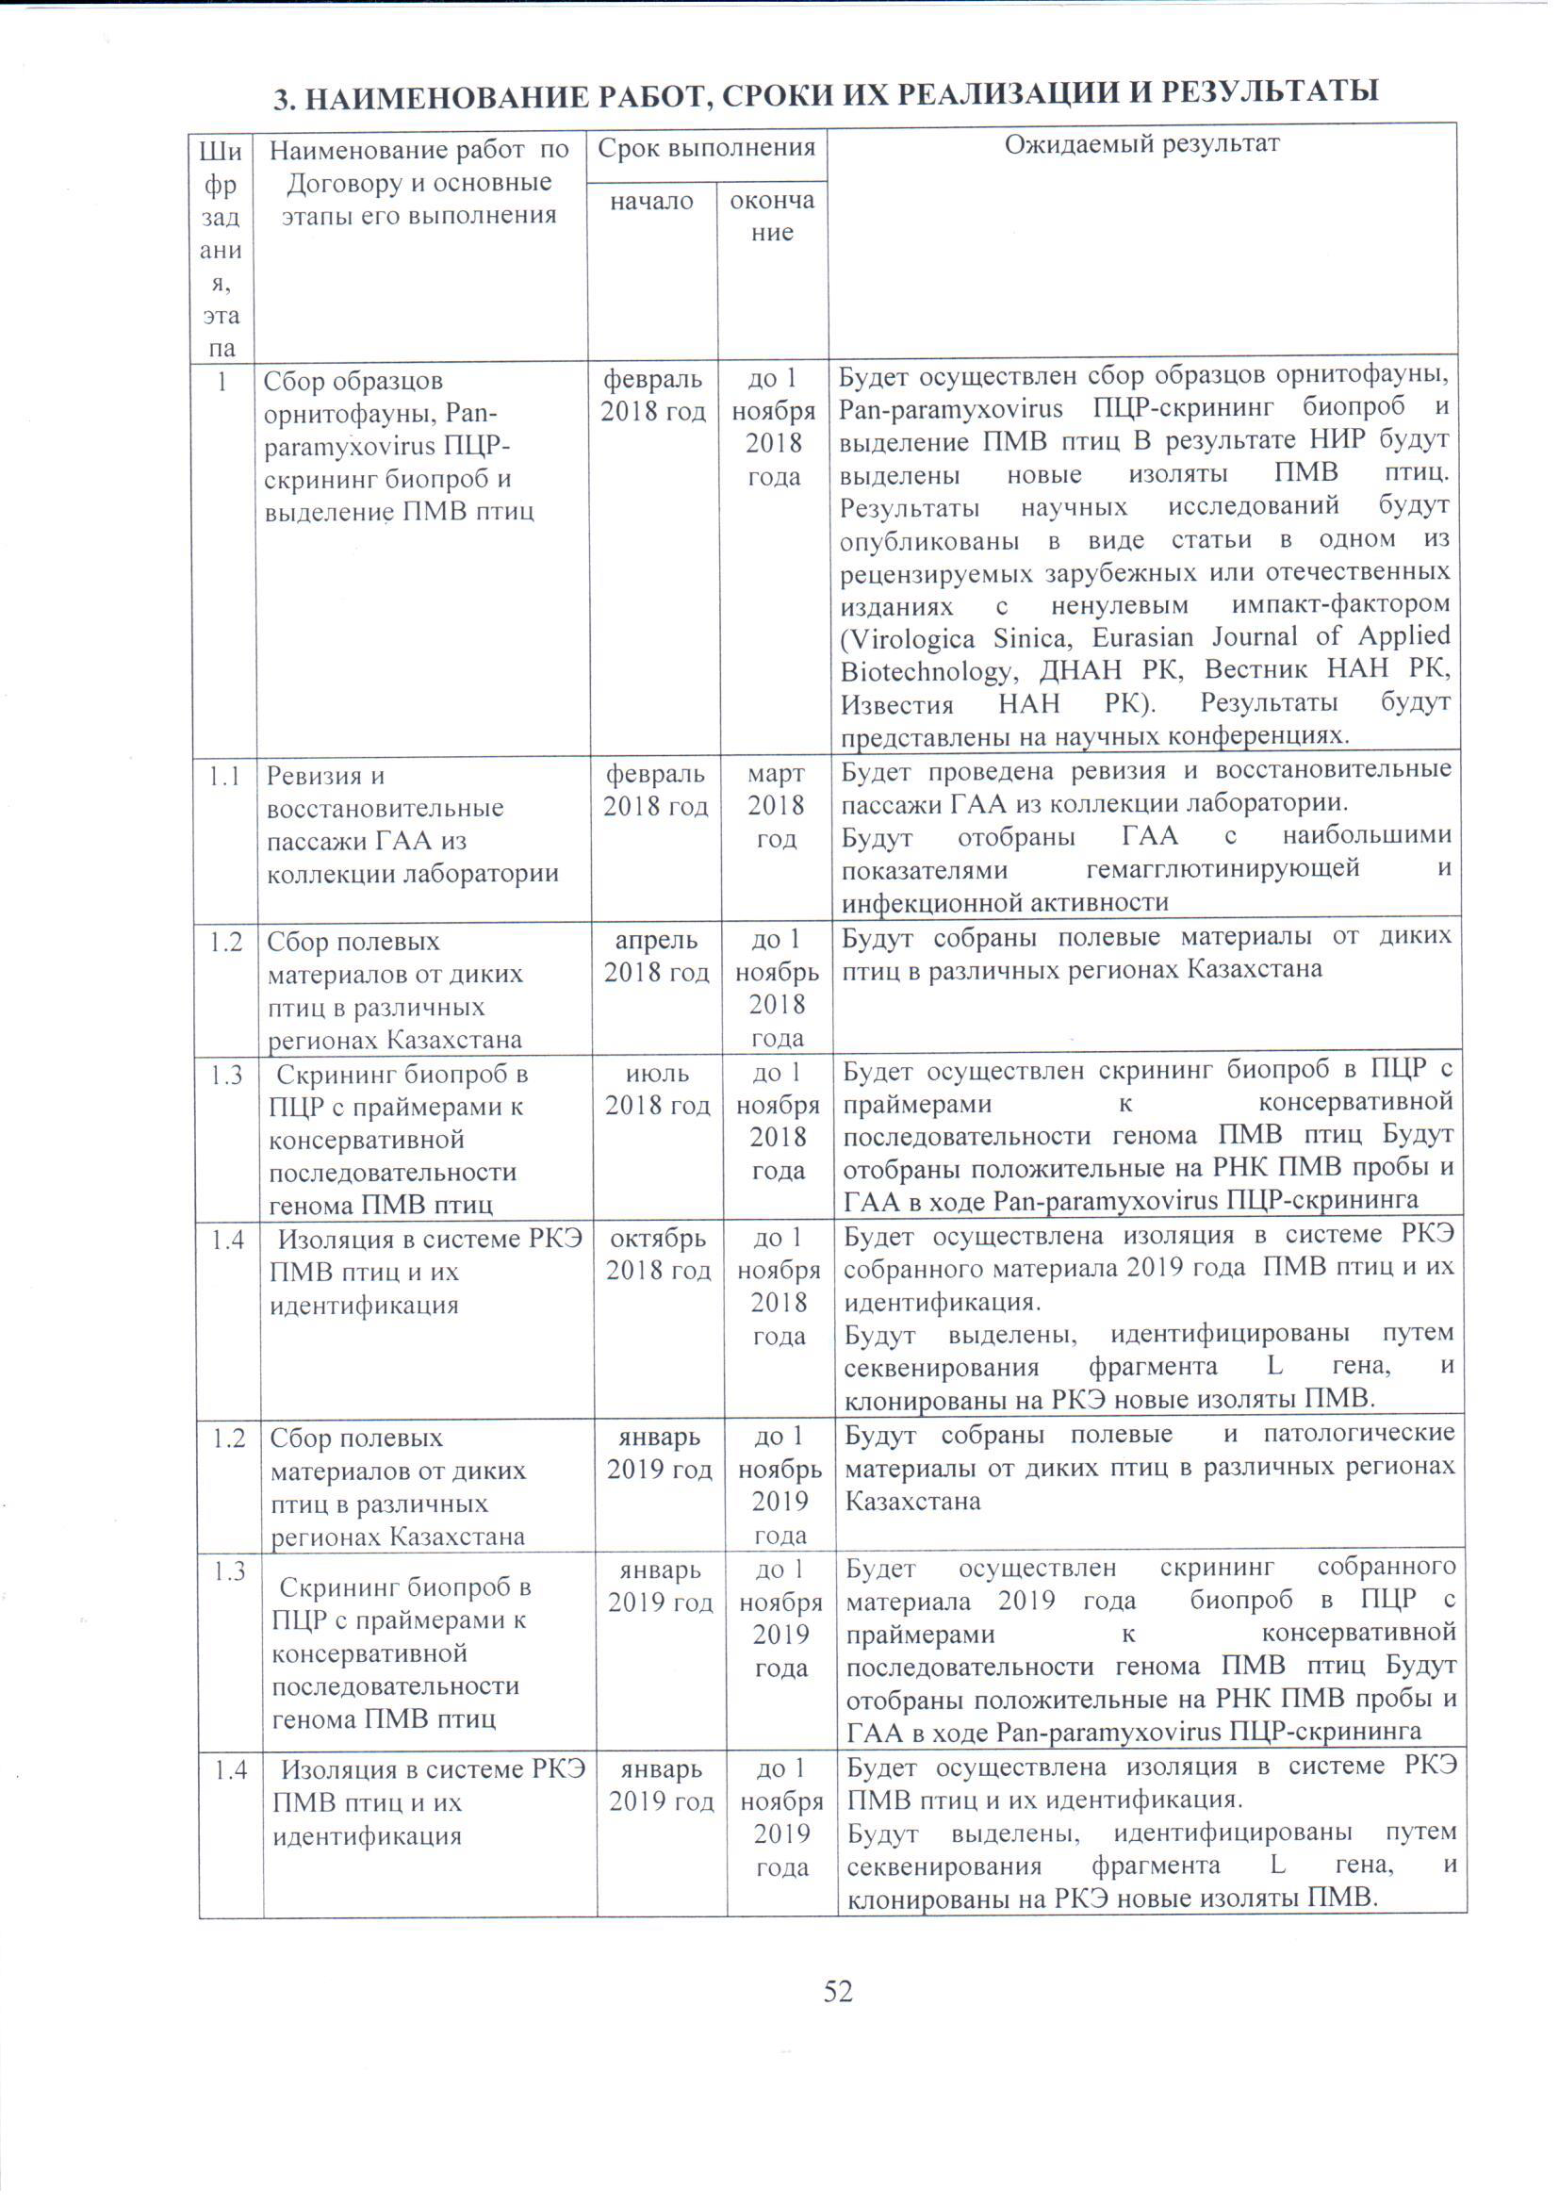 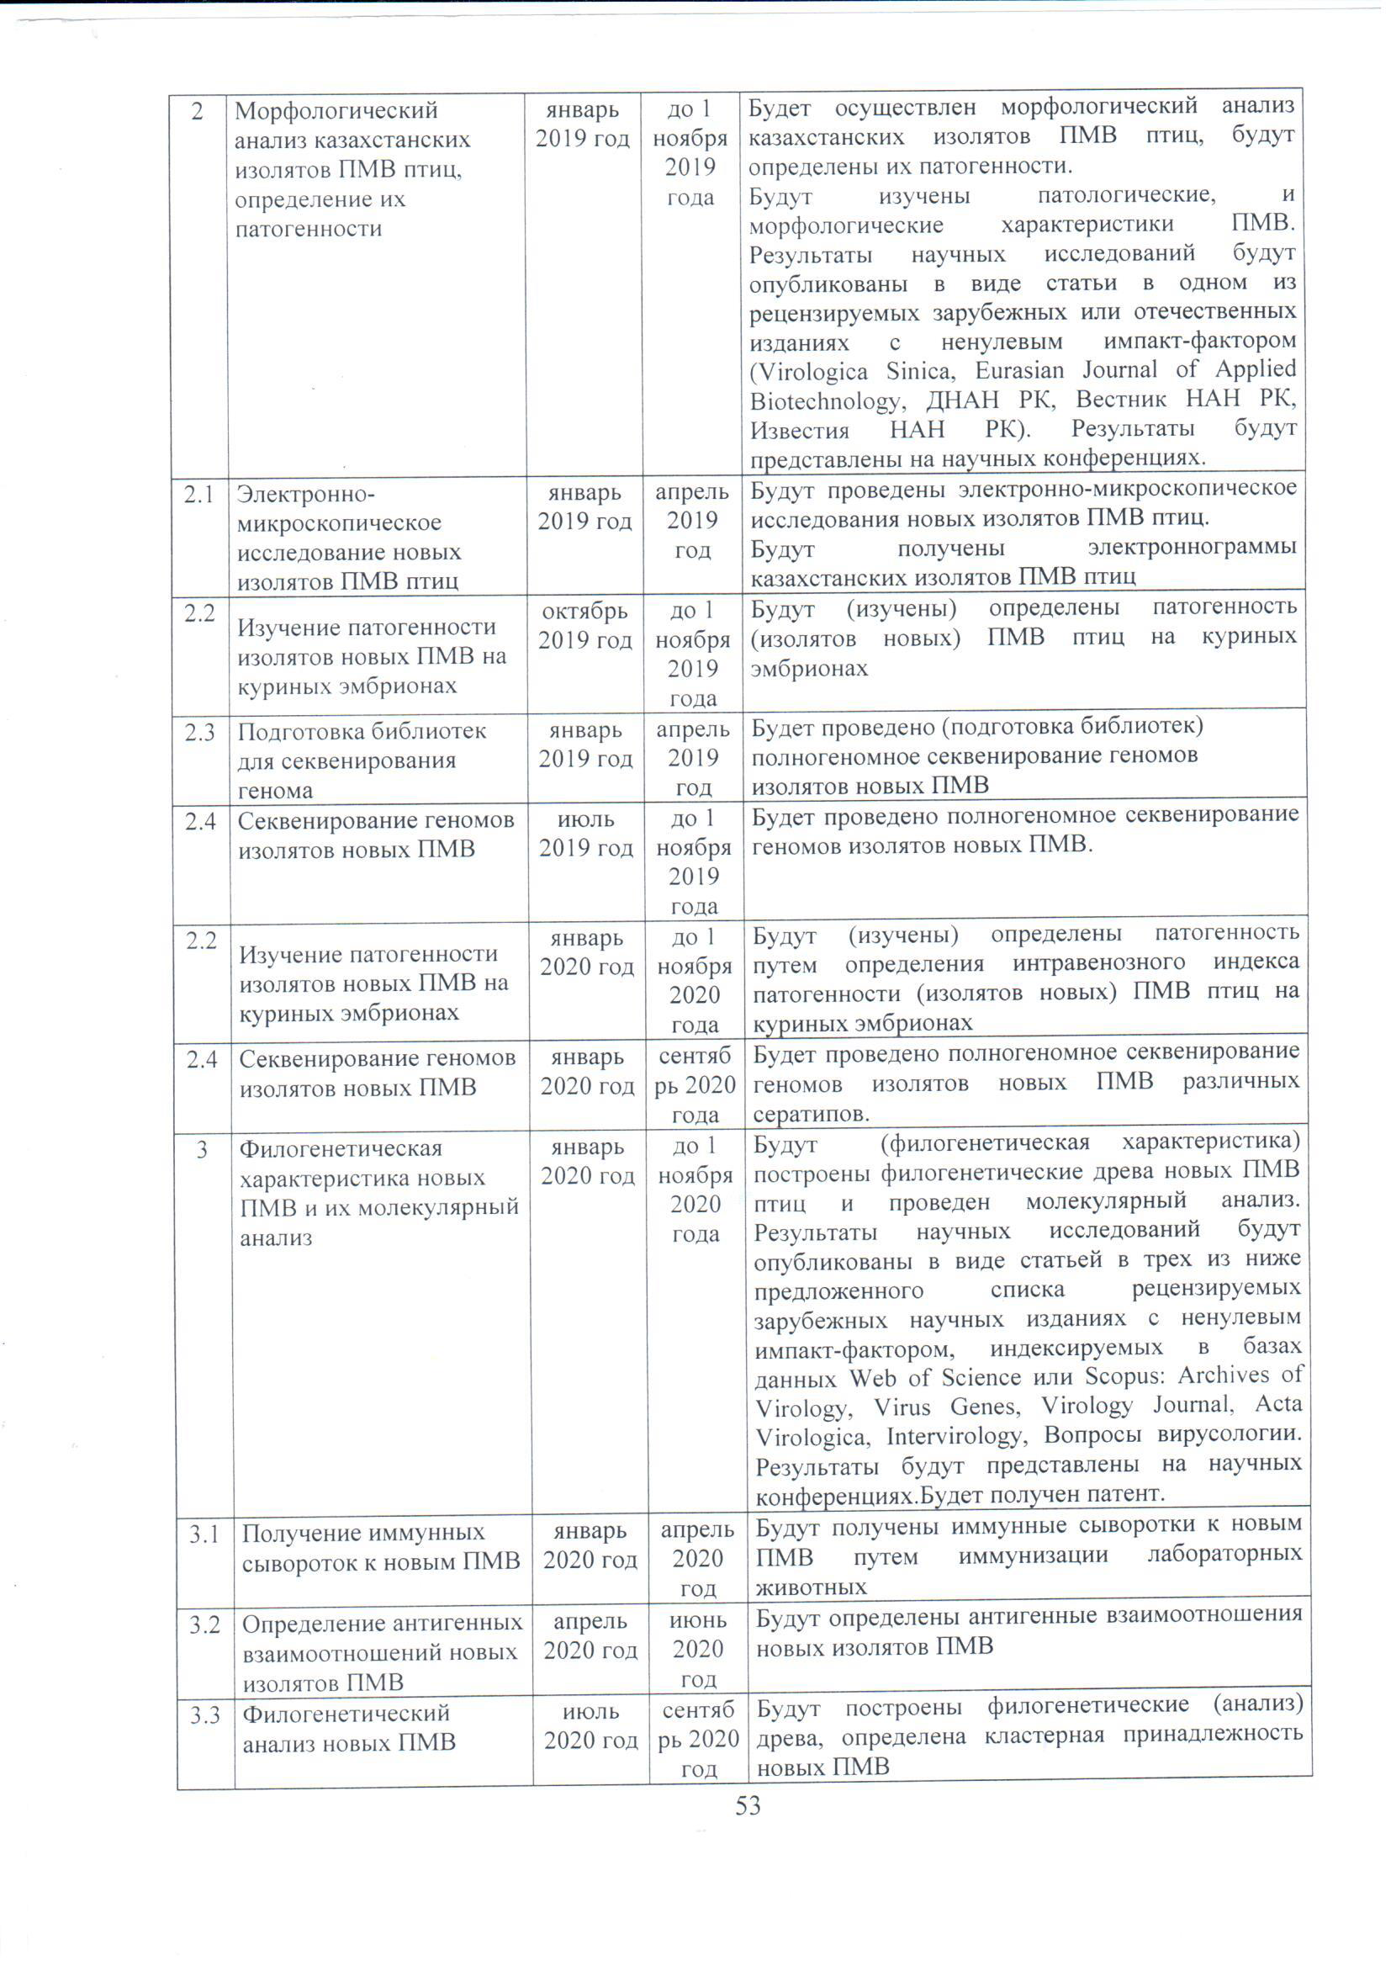 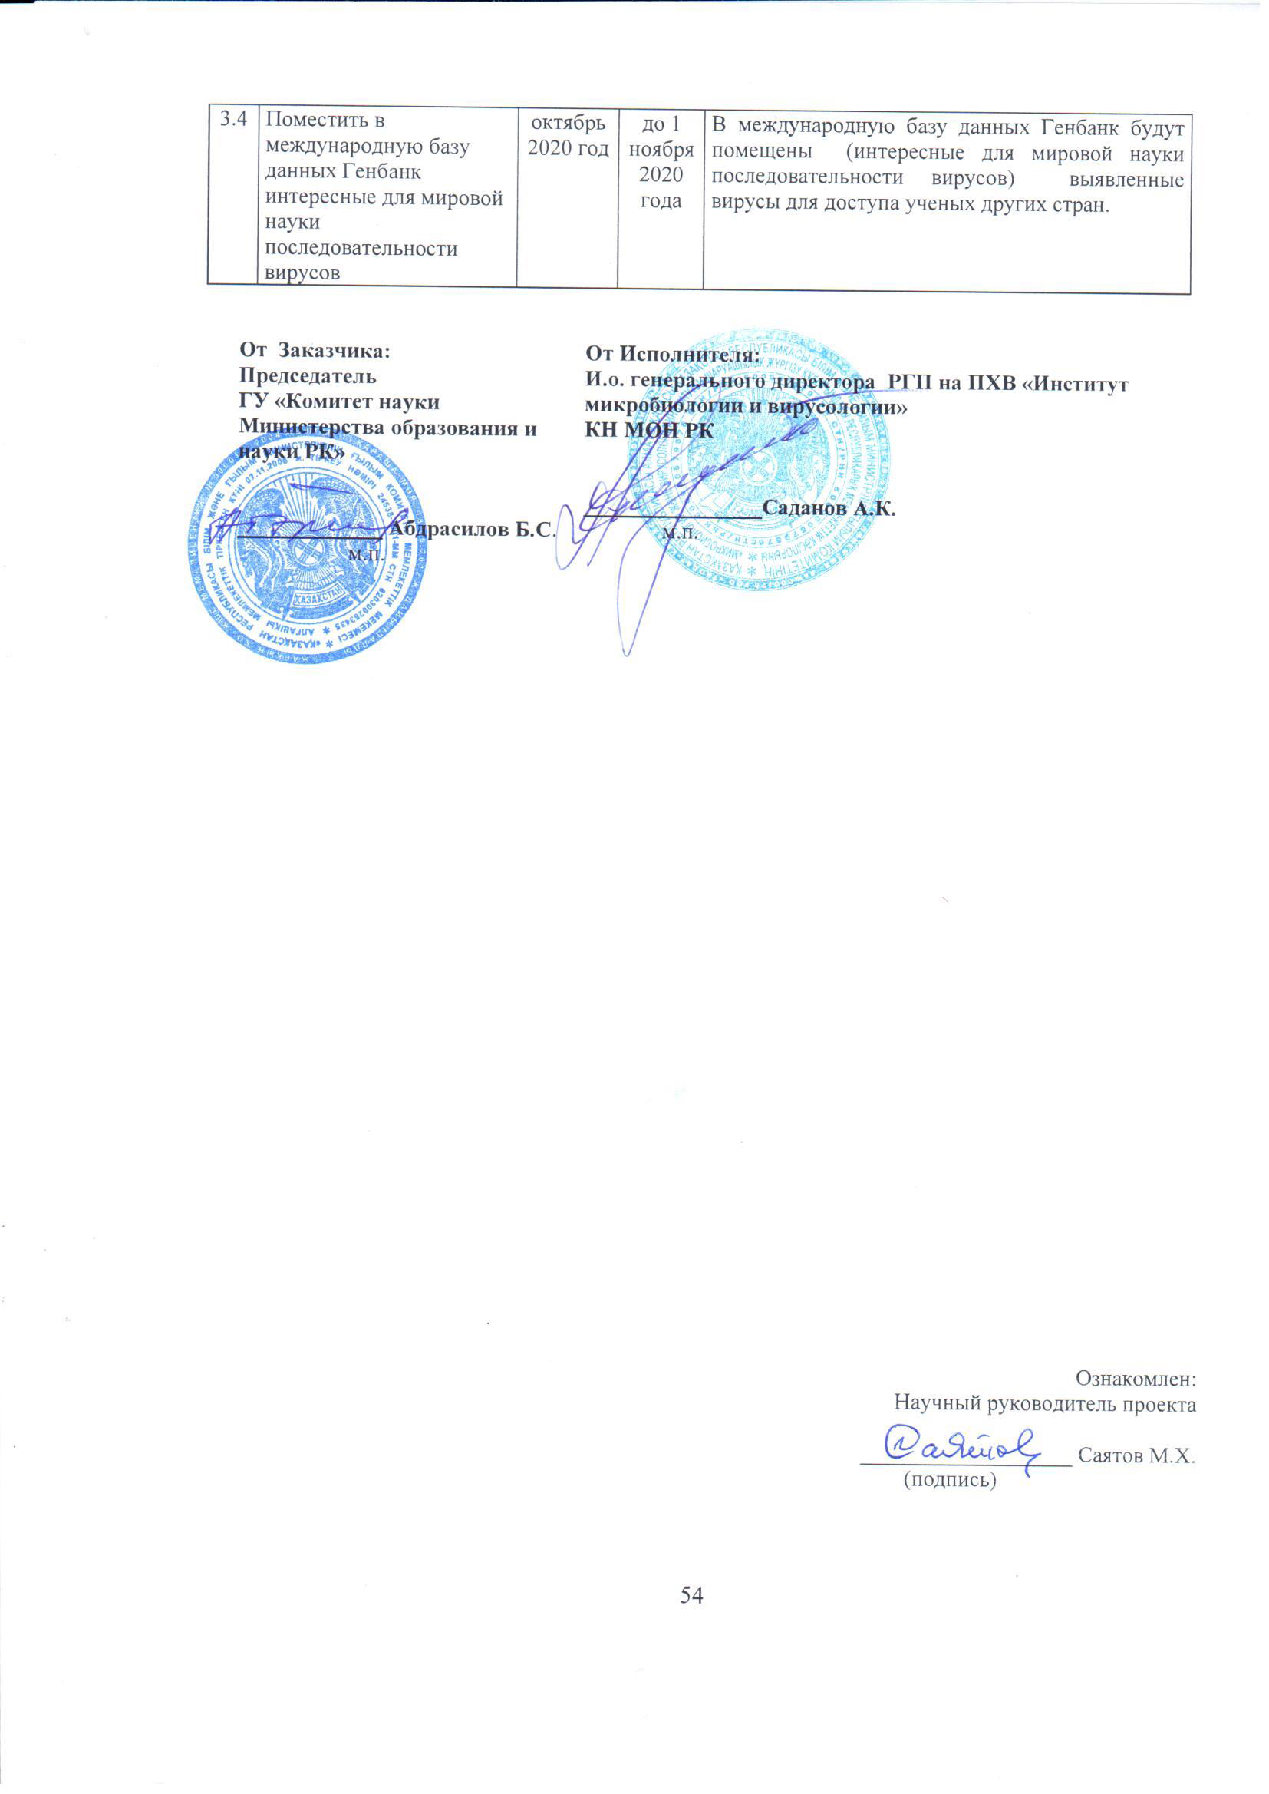 ПРИЛОЖЕНИЕ В 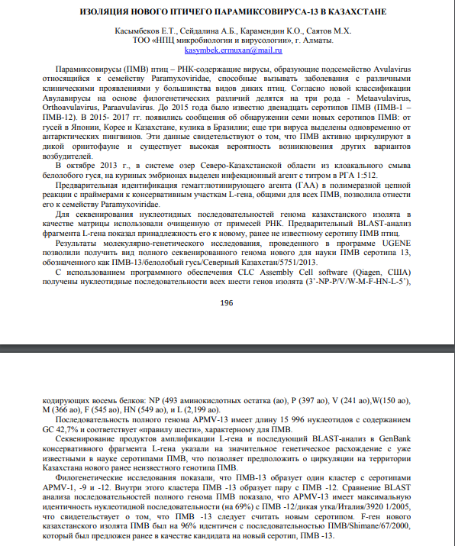 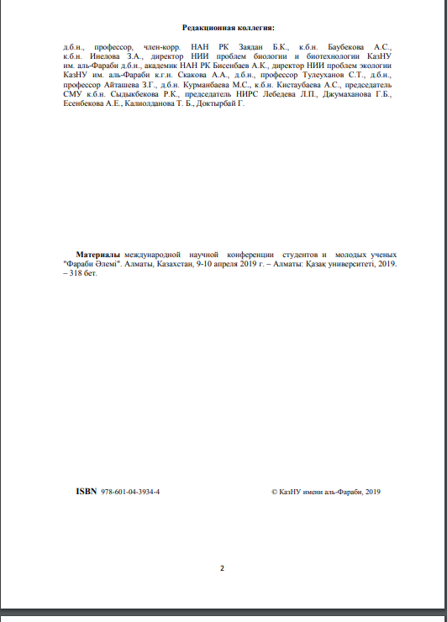 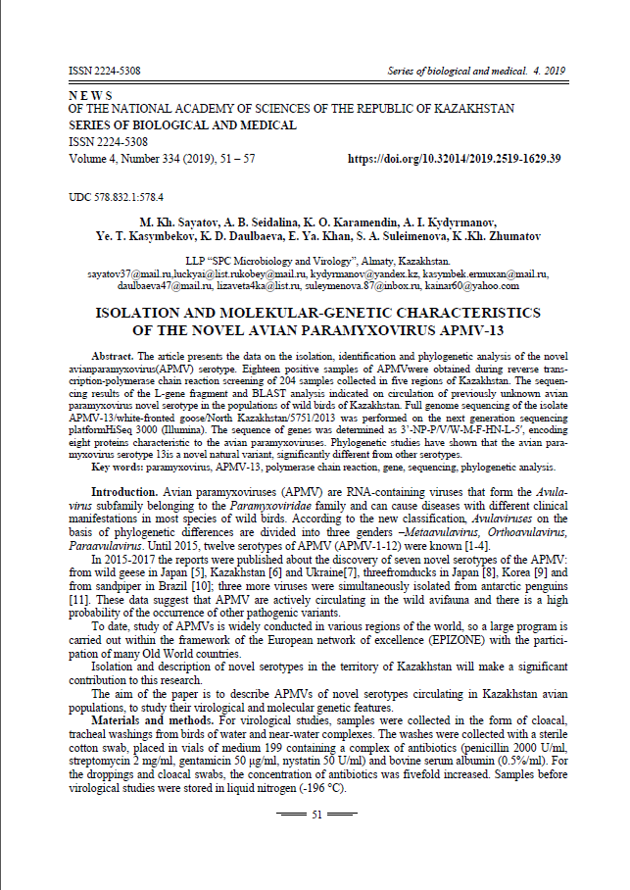 ПРИЛОЖЕНИЕ Г ПРИЛОЖЕНИЕ Д 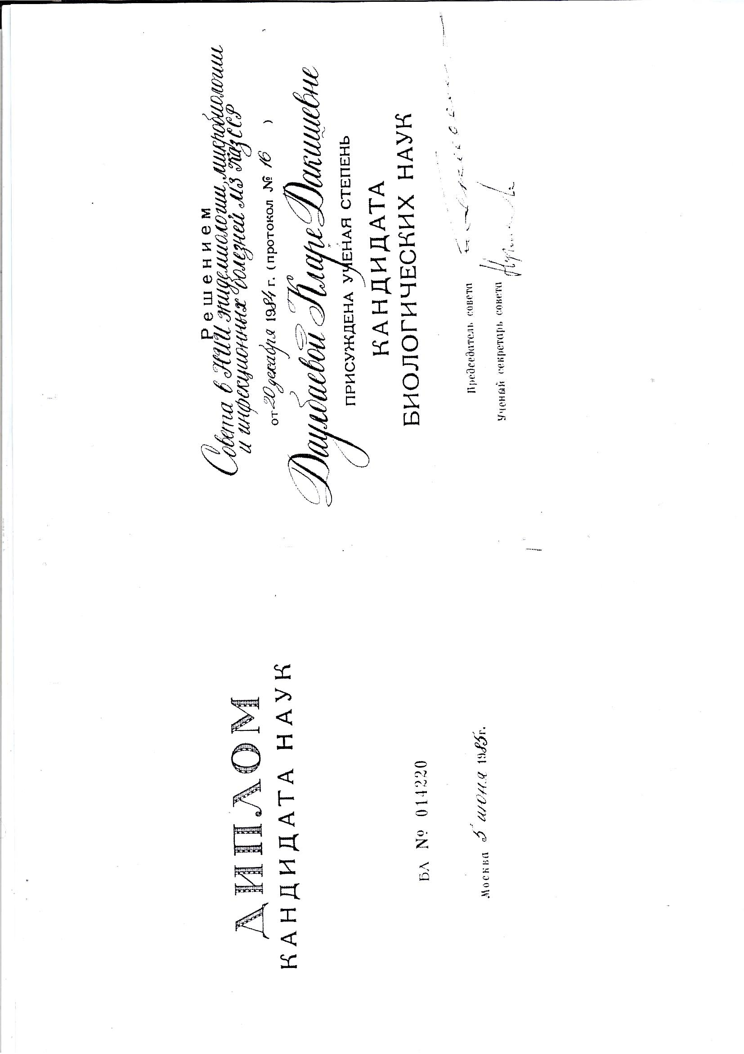 ПРИЛОЖЕНИЕ Е

